

هذا التحضير خاص لمكتبة ابن سينا
– جدة – السليمانية ج0505698214
ولا يجوز إعطاءه لأحد غيركم .

الفصل الدراسي الأول

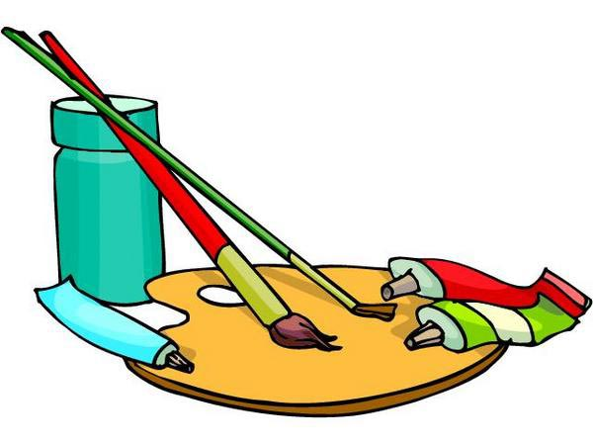

تفعيل برنامج الأدب النبوي ( سلوك راق ومنهاج حياة )
م | موضوع الخطة | الخطة والهدف منها | اللقــاء | الخامات والأدوات | القيمـــة | الشاهـــد | المرجع
1 | تصميم وحدة زخرفيه  من الفن الإسلامي | التصميم ألزخرفي  إدراك القيم الجمالية الفنية في الفن الإسلامي باستخدام  التقنيات المعاصرة  في إنتاج عمل زخرفي مبتكر | الأول | كراسة  قلم رصاص | التأني  و  الدقة | قال رسول الله صلى الله عليه و سلم :  " إذا أراد أحدكم أمرا فعليه بالتؤدة " و قال عليه الصلاة و السلام :" السمت الحسن و التؤدة جزء من أربعة و  عشرين جزءا من النبوة " | روائع الحكمة  و  الأقوال الخالدة  ص 136  روائع الحكمة  و  الأقوال الخالدة  ص 45  ص607  روائع الحكمة  و  الأقوال الخالدة  ص 454
2 | تكرار الوحدة الزخرفيه  باستخدام برامج الحاسب الآلي |  | الثاني
3 | رسم وحدة زخرفيه من الفن الفارسي  وتكرارها | تطبيق أساليب الزخرفة الفارسية على  القاشاني | الثالث | قلم رصاص كراسة | فضل  العلم | قال رسول الله صلى الله عليه و سلم  " تعلموا العلم و تعلموا للعلم السكينة الوقار و تواضعوا لمن تتعلمون منه  قال رسول الله صلى الله عليه و سلم  " من خرج في طلب العلم فهو في سبيل الله حتى يرجع "
4 | تنفيذ التكوين السابق على أسطح  سيراميك | تطبيق أساليب الزخرفة الفارسية على  القاشاني | الرابع |  | فضل  العلم
5 | تلوين  قطعة  السيراميك | تطبيق أساليب الزخرفة الفارسية على  القاشاني | الخامس | أقلام ملونة  عجائن  طينة خزفية  عجائن جاهزة  طلاءات  ألوان  سيراميك | الإبداع | قال رسول الله صلى الله عليه و سلم :"إن الله جميل يحب الجمال ويحب أن يرى أثر نعمته على عبده ويبغض البؤس و التباؤس "
6 | رسم تعبيري  للمناظر الطبيعية  بألاساليب الفنية في الشرق الأقصى | الرسم والإشغال  التعرف على مجالات الفن في الشرق الأقصى  وتنفيذها بإحدى أساليب المدارس اليابانية والصينية | السادس | كراسة  قلم رصاص | الإبداع
7 | تنسيق الزهور بإحدى أساليب المدارس  اليابانية | الرسم والأشغال  التعرف على مجالات الفن في الشرق الأقصى  وتنفيذها بإحدى أساليب المدارس اليابانية والصينية | السابع | آنية  زهور  أغصان  أوراق شجر | الإبداع
8 | استكمال  العمل السابق |  | الثامن
9 | تطبيق بعض أساليب التلوين على الحرير | الطباعة  التعرف على الأساليب المختلفة  للرسم والتلوين على الحرير | التاسع | أقمشة حريرية  ألوان حرير  إطار خشبي  دبابيس  فرش  محدد | حب  العمل | قال رسول الله صلى الله عليه و سلم :"إعملوا فكل ميسر لما خلق له"
10 | تنفيذ قطعة فنية بالرسم على الأقمشة الحريرية |  | العاشر
11 | استكمال الموضوع السابق | الطباعة  التعرف على الأساليب المختلفة  للرسم والتلوين على الحرير | الحادي عشر
12 | الإخراج الفني للقطعة |  | الثاني عشر

ت | موضوع الدرس | اليوم | التاريخ | الصف | الحصة | التوقيع

- تنمية شخصية الطالبة تنمية متكاملة تتفق وفطرتها التي خلقت عليها .
- الحرص على الاستدلال بالآيات الكريمة والأحاديث الشريفة من الكتاب والسنة التي تدعو إلى التأمل والتدبر في أبداع خلق الله عز وجل إجلالا وتعظيماً .
- تنمية الوعي الجمالي للطالبة من خلال دراسة جمال الطبيعة والبيئات المحلية المختلفة.
- التأكيد على الهوية الإسلامية والعربية المحلية من خلال الدراسات الثقافية والفكرية للفنون الإسلامية والشعبية والمحلية .
- تنمية الوعي الثقافي الفني للفنون المختلفة من خلال دراسة الجوانب التالية :
- تاريخ الفن للأساليب الفنية المختلفة .
- التذوق والنقد الفني لإدراك الأسس والقيم والعلاقات وسمات الفنون المختلفة .
- جماليات الفن والمضامين الفكرية والفلسفية للقيم الفنية .
- إنتاج الفن لإدراك الطرق والإجراءات التنفيذية للأعمال الفنية وما يرتبط بها من تقنيات وخامات وأدوات تسهم في الإنتاج الفني المبتكر.
- التدريب على الرؤية الفنية من خلال دراسة السمات والخصائص الفنية في الطبيعة والأعمال الفنية .
- تنمية التفكير ألابتكاري من خلال التصميم والتكوينات الفنية المختلفة .
- تنمية القدرات البصرية لإدراك العلاقات والنسب الجمالية من خلال دراسة قواعد الفن والمنظور .
- تحليل الأعمال الفنية من حيث قيمها الفنية والجمالية .
- تدريب الطالبة على استخدام الأدوات والخامات لمجالات الفن المختلفة وكيفية المحافظة عليها .
- التدريب على استخدام خامات البيئة لإنتاج الأعمال الفنية المبتكرة .
- تقدير أعمال الفنانين المحليين والعرب والعالميين .
- التدريب على أساليب التعلم الذاتي من خلال تحقيق الأنشطة المختلفة لشغل أوقات الفراغ ، لتنمية :
- مهارة التفكير المختلفة ب- مهارات التعبير اللفظي والفني
ج- مهارات فنية ج- لشغل أوقات الفراغ .





السبورة – صور لمساجد أو قصور – رسومات من الفن الإغريقي ملونه – رسومات لأثاث منزل بالمنظور الهندسي – رسومات بالمنظور الهندسي لحجرة .



كراسة - قلم رصاص - أقلام ملونة - عجائن - طينة خزفية - عجائن جاهزة -طلاءات
ألوان - سيراميك - عجائن - ورق شفاف -أدوات هندسية كراسة -
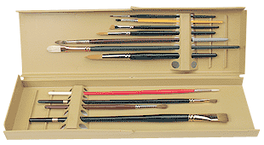
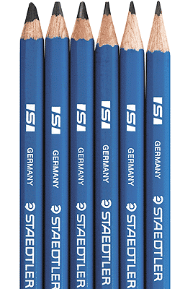

1-القرآن الكريم. 2- الحديث الشريف ( روائع الحكمة والأقوال الخالدة )
3- أبو صالح الألفي ، الموجز في تاريخ الفن العام .

4- سامي رزق ، تاريخ الزخرفة .
5- عفيف بهنسي ، الفن الإسلامي .
6- زكي محمد حسن ، فنون الإسلام .
7- حمدي خميس ، التذوق الفني ودور الفنان والمستمتع .
8- صالح الشامي ، الفن الإسلامي التزام وإبداع .
9- ثروت عكاشة ، تاريخ الفن ، القيم الجمالية في العمارة الإسلامية .
10- عبدالرحيم غالب ، موسوعة العمارة الإسلامية .

التاريخ: | الحصة : | الفصل:
تصميم وحدة زخرفية من الفن الإسلامي
الخطة : تصميم زخرفي | الهدف: إدراك القيم الجمالية الفنية في الفن الإسلامي
القيمة : الدقة والإتقان | الشاهد : قال رسول الله صلى الله عليه و سلم : " إذا أراد أحدكم أمرا فعليه بالتؤدة " و قال عليه الصلاة و السلام :" السمت الحسن و التؤدة جزء من أربعة و عشرين جزءا من النبوة "

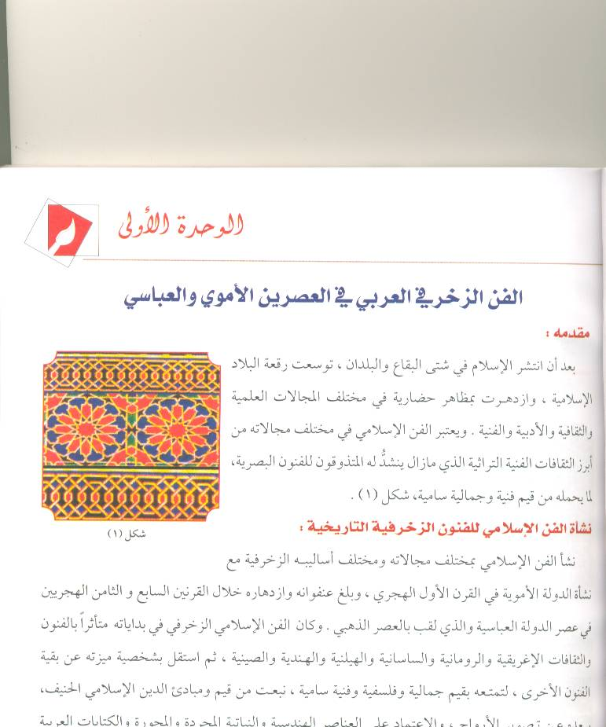
الأهداف الإجرائية السلوكية
يتوقع من الطالبة بعد نهاية الدرس أن :-
تذكر حقائق تاريخية عن الفن الإسلامي في العصرين الأموي والعباسي
توضح القيم الجمالية للفن الزخرفي من خلال قيمه الفنية.
تستخدم التقنيات المعاصرة في إنتاج عمل زخرفي مبتكر.
تشرح معلومات تاريخية ثقافية هامة عن الفنون الزخرفية الإسلامية.
توضح سمات الزخرفة في الفنون الإسلامية .
تبدى اهتماما بالهوية الإسلامية من خلال دراستها للفنون الإسلامية
تصمم وحدة زخرفية من الفن الإسلامي .
تبدي رأيها في القيم الجمالية في الفن الإسلامي وفيما تم انجازه من أعمال.
تراعي الدقة والإتقان والنظافة والجمال أثناء التصميم إتباعا
لقوله صلى الله عليه و سلم : " إذا أراد أحدكم أمرا فعليه بالتؤدة " و قال عليه الصلاة و السلام :" السمت الحسن و التؤدة جزء من أربعة و عشرين جزءا من النبوة "أ
تنتقد التصاميم المرسومة أمامها في أخر عشر دقائق من الحصة.

الوسائل التعليمية:
كتاب الطالبة – صور لتصاميم زخرفية من الفن الإسلامي .

الخامات والأدوات :
كراسة – قلم رصاص.
سير الدرس :
- المقدمة :
يعتبر الفن الإسلامي في مختلف مجالاته من أبرز الثقافية الفنية التراثية إلي مازال ينشد له المتذوقون للفنون البصرية لما يحمله من قيم فنية وجمالية سامية .
تحدثي عن نشأت الفن الإسلامي للفنون الزخرفية التاريخية
نشأ الفن الإسلامي مع نشأة الدولة الأموية في القرن الأول الهجري ، وبلغ عنفوانه وازدهاره خلال القرنين السابع والثامن الهجريين في عصر الدولة العباسية والذي لقب بالعصر الذهبي .
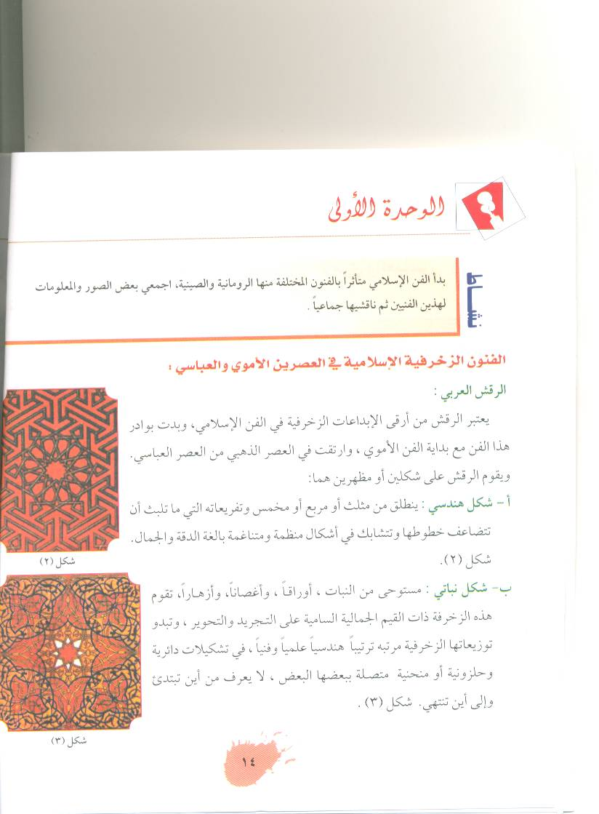
- العرض:
عددي الفنون الزخرفية في العصرين الأموي والعباسي
الرقش العربي : يعتبر الرقش من أرقى الإبداعات الفنية في الفن الإسلامي
وبدت بوادر هذا الفن مع بداية الفن الأموي ، وارتقت في العصر الذهبي
من العصر العباسي .
ماهي مظاهر الرقش :
1- شكل هندسي : ينطلق من مثلث أو مربع آو مخمس وتفريعاته التي ما تلبث
أن تتضاعف خطوطها وتتشابك في أشكال منظمة ومتناغمة بالغة الدقة والجمال.
- شكل نباتي : مستوحى من النبات ، أوراقاً ، وأغصاناً ، وأزهاراً ، تقوم هذه
الزخرفة ذات القيم الجمالية السامية على التجريد والتحوير وتبدو توزيعاتها
الزخرفية مرتبه ترتيباً هندسياً علمياً وفنياً في تشكيلات دائرية وحلزونية
أو منحنية متصلة ببعضها البعض لايعرف من أين تبتدئ والى أين تنتهي .
عرفي فن الاربسك
لعل من أبرز الفنون الخشبية الشرقية فن الأرابسك الشرقي هو طراز معماري متفرد بذاته واستخدم الأرابسك في صناعة الأثاث في القصور والمشربيات وقاعات الحرملك وغيره وهو فن صعب يحتاج لتدريب طويل وإن دخلت عليه الميكنة الآن إلا أنه أصبح فن نادر·
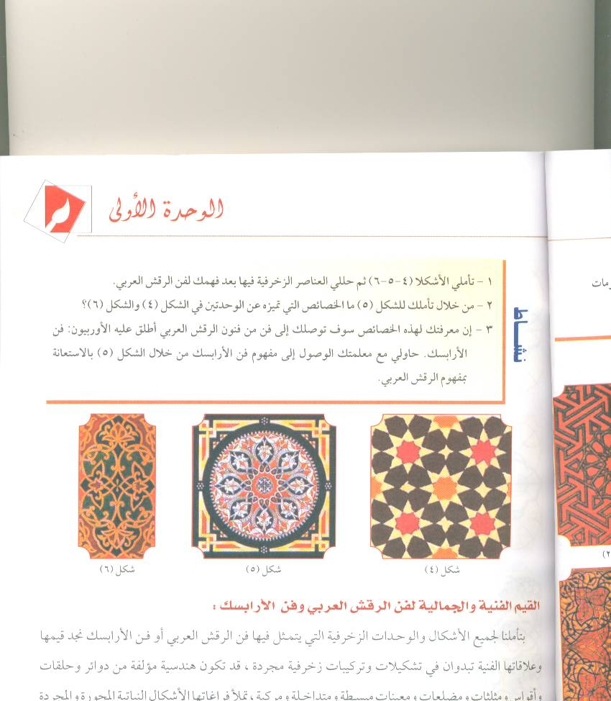

القيم الفنية والجمالية لفن الرقش العربي وفن الأرابسك
بتأملنا لجميع الأشكال والوحدات الزخرفية التي يتمثل فيها فن الرقش العربي أو فن الأرابسك نجد قيمها وعلاقاتها الفنية تبدوان في تشكيلات وتركيبات زخرفية مجردة ، وقد تكون هندسية مؤلفة من دوائر وحلقات وأقواس ومثلثات ومضلعات ومعينات مبسطة ومتداخلة ومركبة تملأ فراغاتها الأشكال النباتية المحورة والمجردة فتبدو سيقانها وأغصانها متعانقة ومتشابكة في حركات إيقاعية منسجمة وقد تملأ فراغاتها بالكتابات والخطوط بأنواعها المختلفة كعنصر زخرفي ونباتي في تصميم دقيق منسجم ومتناسق.

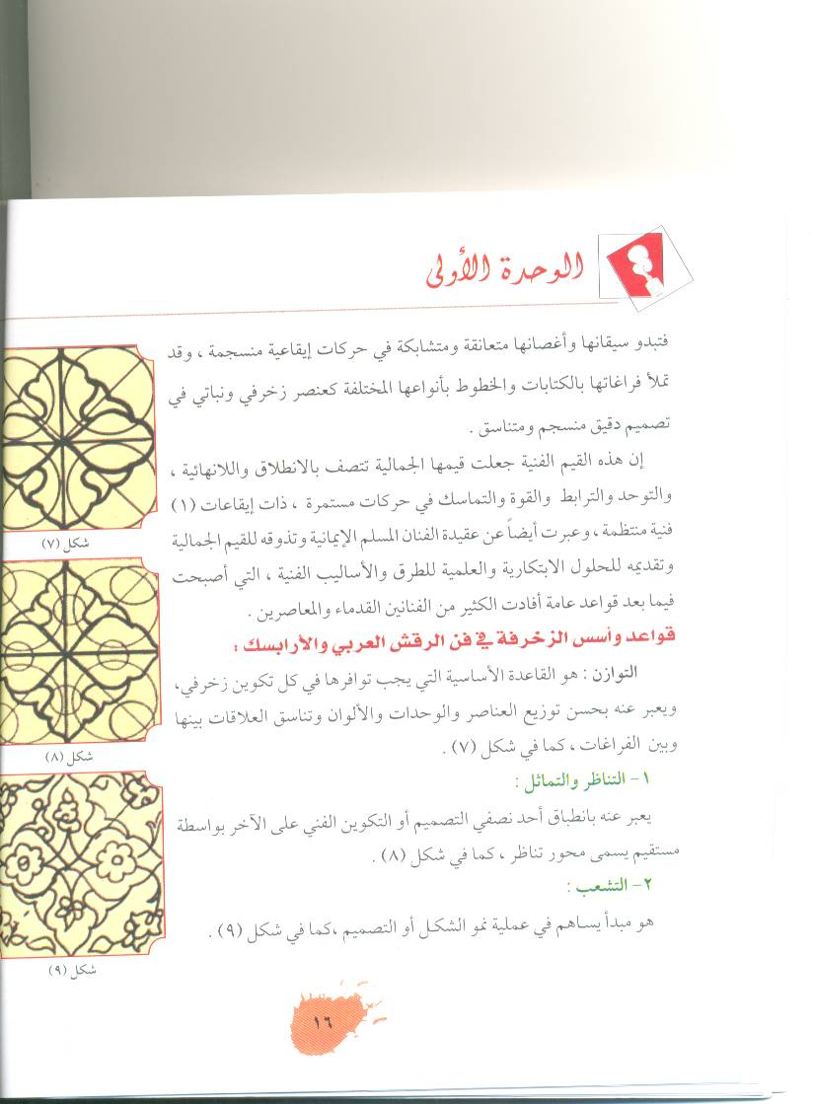
ماهي قواعد وأسس الزخرفة في فن الرقش العربي والأرابسك :
التوازن : هو القاعدة الأساسية التي يجب توافرها في كل تكوين زخرفي
، ويعبر عنه بحسن توزيع العناصر والوحدات والألوان وتناسق العلاقات
بينها وبين الفراغات .
أ- التناظر والتماثل : يعبر عنه بانطباق احد نصفي التصميم أو التكوين
الفني على الآخر بواسطة مستقيم يسمى محور تناظر .

2- التشعب :
هو مبدأ يساهم في عملية نمو الشكل أو التصميم .
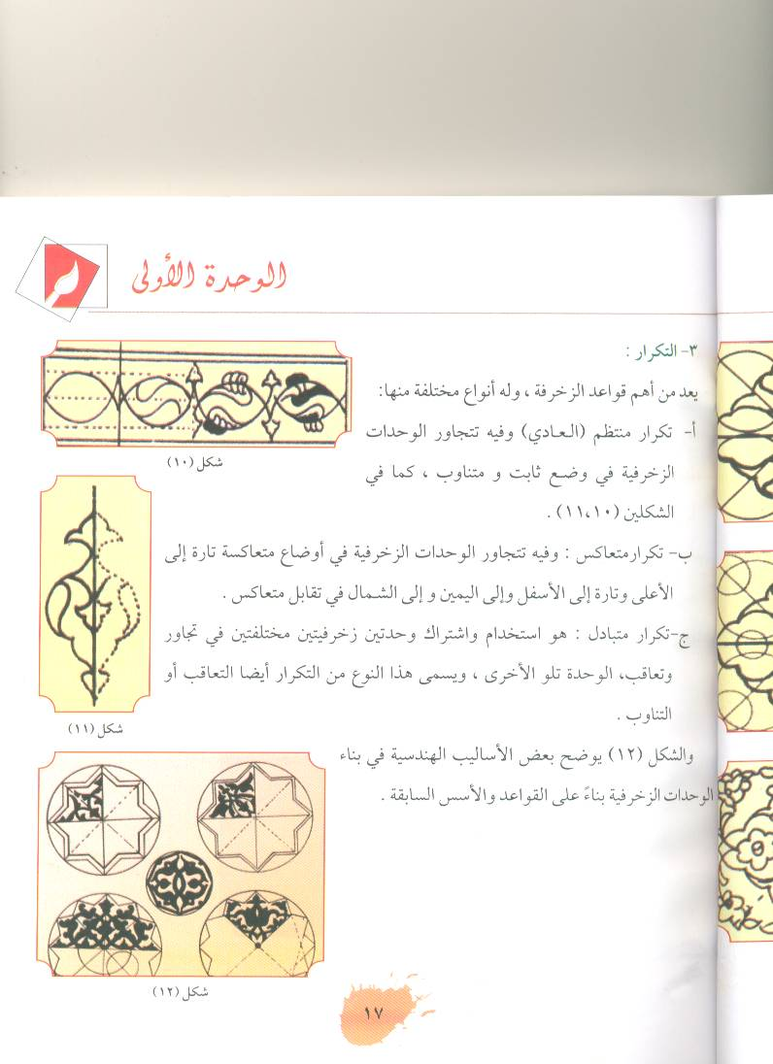

3- التكرار :
يعد من أهم قواعد الزخرفة ، وله أنواع مختلفة منها :
أ- تكرار منتظم ( العادي ) وفيه تتجاور الوحدات الزخرفية في وضع
ثابت ومتناوب .

ب – تكرار متعاكس : وفيه تتجاور الوحدات الزخرفية في أوضاع
متعاكسة تارة إلى الأعلى وتارة إلى الأسفل والى اليمين والى الشمال
في تقابل متعاكس.

ج- تكرار متبادل : هو استخدام واشتراك وحدتين زخرفيتين مختلفتين
في تجاور وتعاقب الوحدة تلو الأخرى ويسمى هذا النوع من التكرار
أيضا التعاقب أو التناوب.

والشكلان يوضحان قواعد وأساليب تكرار الوحدات الزخرفية .
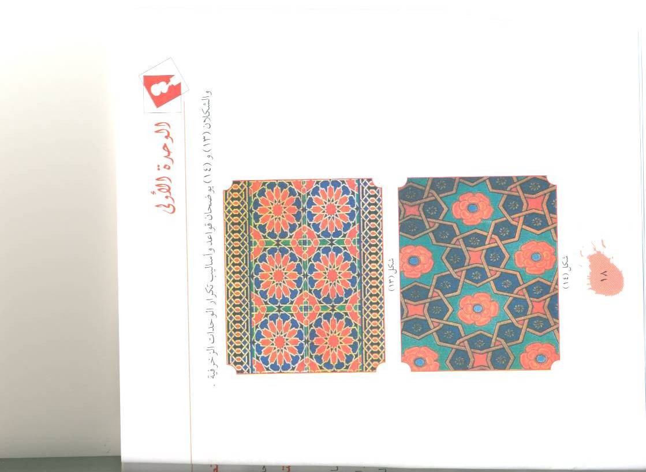
التطبيق:
بعد أن تعرفت على فن الرقش العربي والأربسك في الفنون الإسلامية العربية ( الأموية والعباسية ) صممي وحدة زخرفية مبتكرة مستوحاة من هذا الفن.

التقويم:-
المتابعة الجيدة من قبل المعلمة والإشراف على الطالبات مع ملاحظة تجاوبهن في العمل والثناء على المجدات وتشجيع الضعيفات وتدوين بعض الأسئلة التي توضح مدى استجابتهن ومناقشتها معهن :-

- مدى قدرة الطالبة على تصميم وحدة زخرفية من الفن الآسلامي ؟
- مدى إدراك القيم الجمالية الفنية باستخدام التقنيات المعاصرة؟

التقييم:-

عرض مجموعة من أعمال الطالبات في نهاية الحصة ومناقشة الطالبات في نقاط الضعف والقوة في العمل ومراعاة الفروق الفردية في ذلك.


المرجع:
عفت بهنسي ، الفن الإسلامي .

التاريخ: | الحصة : | الفصل:
تكرار الوحدة الزخرفية باستخدام برامج الحاسب الآلي
الخطة : تصميم زخرفي | الهدف: إدراك القيم الجمالية الفنية في الفن الإسلامي
القيمة : الدقة والإتقان | الشاهد : قال رسول الله صلى الله عليه و سلم : " إذا أراد أحدكم أمرا فعليه بالتؤدة " و قال عليه الصلاة و السلام :" السمت الحسن و التؤدة جزء من أربعة و عشرين جزءا من النبوة "


الأهداف الإجرائية السلوكية
يتوقع من الطالبة بعد نهاية الدرس أن :-
تذكر حقائق تاريخية عن الفن الإسلامي في العصرين الأموي والعباسي
توضح القيم الجمالية للفن الزخرفي من خلال قيمه الفنية.
تستخدم التقنيات المعاصرة في إنتاج عمل زخرفي مبتكر.
تشرح معلومات تاريخية ثقافية هامة عن الفنون الزخرفية الإسلامية.
توضح سمات الزخرفة في الفنون الإسلامية .
تبدى اهتماما بالهوية الإسلامية من خلال دراستها للفنون الإسلامية

تنفذ عمل تكرار زخرفي مبتكر مستخدمة احدث ماوصلت إليه معرفتك عن تقنية الحاسب الآلي وبرامجه مثل الوورد والفتوشوب كبرامج تسهم في التصميم الفني .
تبدي رأيها في القيم الجمالية في الفن الإسلامي وفيما تم انجازه من أعمال.
تراعي الدقة والإتقان والنظافة والجمال أثناء التصميم إتباعا
لقوله صلى الله عليه و سلم : " إذا أراد أحدكم أمرا فعليه بالتؤدة " و قال عليه الصلاة و السلام :" السمت الحسن و التؤدة جزء من أربعة و عشرين جزءا من النبوة "أ
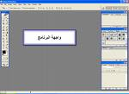
تنتقد التصاميم المرسومة أمامها في أخر عشر دقائق من الحصة.
الوسائل التعليمية:
السبورة – الاقلام الملونة -كتاب الطالبة – تصاميم منفذة من الحاسب الآلي .
الخامات والأدوات :
حاسب آلي – ورق A4 – طابعة ملونة – برنامج وورد وفوتوشوب

سير الدرس :
- المقدمة :
إن الحاسب الآلي يتيح للفنان المصمم بدائل ومقترحات فنية تشكيلية
متعددة في وقت قليل وبصورة متتالية ليبقى له الاختيار .
وحينما أتعامل مع جهاز الكمبيوتر يكون عندي أحساس باللون وملمس السطح وأملك أدواتي المباشرة مع اللوحة ويحدث التآزر البصرى والعضلى .
ومع التطور الهائل الذي شهده مجال الكمبيوتر وبرامج التصميم المختلفة والتي أتاحت للفنان إجراء عمليات التصميم المختلفة والتي يصعب أجراؤها من قبل .
فكلما اتسعت معرفتنا بأبجديات لغة التشكيل وبالأدوات التي وفرها لنا الكمبيوتر كلما أدى ذلك ألي قدرات أبتذكارية وإمكانات كبيرة للإبداع وإتاحة ارتياد العديد من الأفكار الجديدة .
يتيح الكمبيوتر للفنان إمكانيات كثيرة عند تصميم اللوحة الزخرفية منها :
- سرعة استعادة بعض العناصر المخزنة بالذاكرة وتقديم البدائل وعمل صياغات لا نهائية في بناء العمل الواحد .
- استخدام الحذف والإضافة وتغيير الألوان وكذا الدرجات اللونية والخطوط وملامس الأشكال والأرضيات .
- الدقة في توزيع الأشكال والألوان وطباعة اللوحة .
- استخدام أشكال وعناصر سابقة في أنشاء أعمال جديدة بتركيبات لا نهائية .
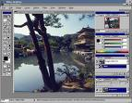
- أمكانية استنساخ ألاف النسخ المطبوعة بنفس الجودة والقيمة .
- وضع الخلفيات المناسبة لمعالجة الفراغ في اللوحة .
- يمكن رؤية الشكل الواحد في أكثر من حالة لونية وضوئية .
عرفي التكرار :
يعد من أهم قواعد الزخرفة ، وله أنواع مختلفة منها :
أ- تكرار منتظم ( العادي ) وفيه تتجاور الوحدات الزخرفية في وضع
ثابت ومتناوب .

ب – تكرار متعاكس : وفيه تتجاور الوحدات الزخرفية في أوضاع
متعاكسة تارة إلى الأعلى وتارة إلى الأسفل والى اليمين والى الشمال
في تقابل متعاكس.

ج- تكرار متبادل : هو استخدام واشتراك وحدتين زخرفيتين مختلفتين
في تجاور وتعاقب الوحدة تلو الأخرى ويسمى هذا النوع من التكرار
أيضا التعاقب أو التناوب.
والشكلان يوضحان قواعد وأساليب تكرار الوحدات الزخرفية .

- العرض:

خطوات تنفيذ العمل الفني من خلال برنامج Photo Shop :
- جمع أكبر قدر من الزخارف الإسلامية من خلال الكتب والمراجع الإسلامية .
- عمل تكوينات زخرفيه أسلامية مبتكرة مستعينا بالوحدات الإسلامية التي تم جمعها من قبل وذلك بعمليات الإضافة والحذف والتعديل والتحوير .
- نقل جميع هذه التكوينات الزخرفة التي تم تصميمها إلى داخل جهاز الكمبيوتر عن طريق الماسح الضوئي .
- استخدام التقنيات والأدوات الخاصة ببرنامج Photo Shop في إخراج العمل الفني في صورته النهائية .
التطبيق:
بعد أن تعرفت على فن الرقش العربي والأربسك في الفنون الإسلامية العربية ( الأموية والعباسية ) صممي وحدة زخرفيه مبتكرة مستوحاة من هذا الفن.

التقويم:-
المتابعة الجيدة من قبل المعلمة والإشراف على الطالبات مع ملاحظة تجاوبهن في العمل والثناء على المجدات وتشجيع الضعيفات وتدوين بعض الأسئلة التي توضح مدى استجابتهن ومناقشتها معهن :-
- مدى قدرة الطالبة على عمل تكرار زخرفي باستخدام برامج الحاسب الآلي
- مدى إدراك القيم الجمالية الفنية باستخدام التقنيات المعاصرة؟

التقييم:-
عرض مجموعة من أعمال الطالبات في نهاية الحصة ومناقشة الطالبات في نقاط الضعف والقوة في العمل ومراعاة الفروق الفردية في ذلك.

المرجع:
عفت بهنسي ، الفن الإسلامي .

التاريخ: | الحصة : | الفصل:
رسم وحدة زخرفية من الفن الفارسي وتكرارها
الخطة : خطية لونية | الهدف: تطبيق أساليب الزخرفة الفارسية على القاشاني
القيمة : فضل العمل | الشاهد : قال رسول الله صلى الله عليه و سلم : " تعلموا العلم و تعلموا للعلم السكينة الوقار و تواضعوا لمن تتعلمون منه  قال رسول الله صلى الله عليه و سلم :" من خرج في طلب العلم فهو في سبيل الله حتى يرجع "

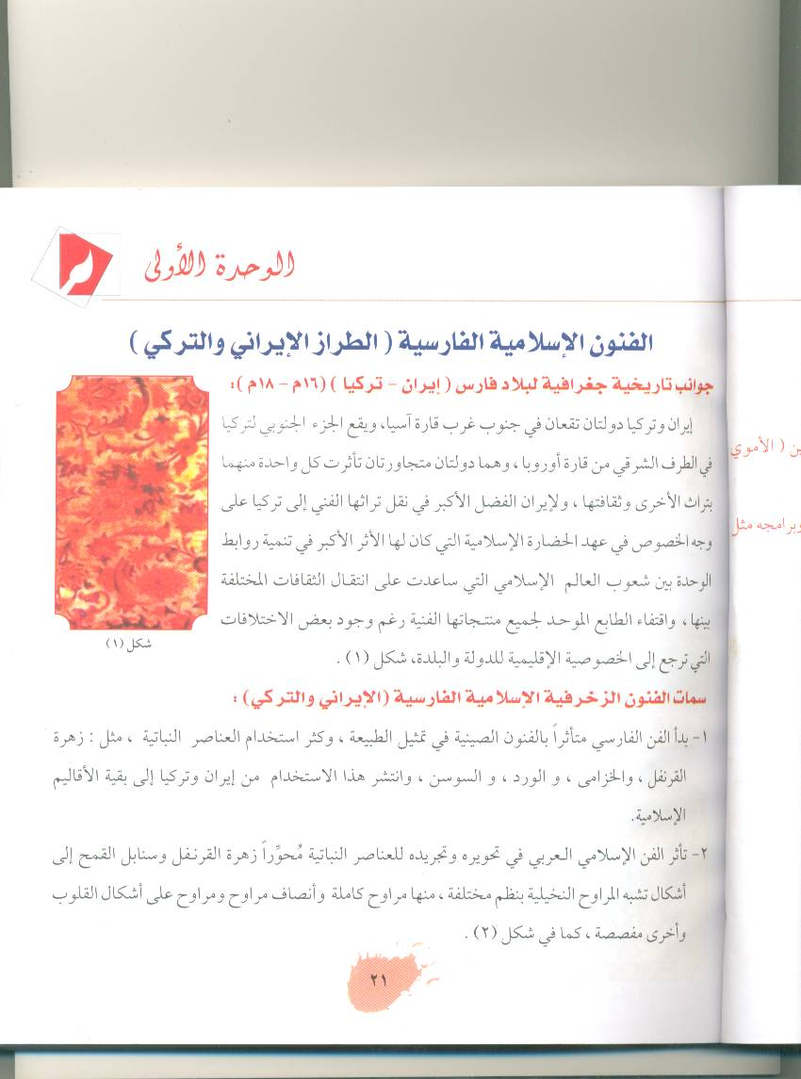
الأهداف الإجرائية السلوكية
يتوقع من الطالبة بعد نهاية الدرس أن :-
توضح القيم الجمالية للفن الزخرفي من خلال قيمه الفنية.
تشرح معلومات تاريخية ثقافية هامة عن الفنون الزخرفية الإسلامية.
توضح سمات الزخرفة في الفنون الإسلامية .
تقتبس وحدة زخرفية من الفنون الفارسية للحفاظ على الأساليب التراثية.
تبدي اهتماماً بالهوية الإسلامية من خلال دراستها للفنون الإسلامية الفارسية.
تذكر نبذة تاريخية عن القاشاني .
تشرح تقنية إنتاج القاشاني.
تعدد مجالات إنتاج القاشاني.
تستمتع بالقيم الفنية والجمالية للزخرفة على القاشاني
تطبق أساليب الزخرفة الفارسية على القاشاني
ترسم وحدة زخرفية من الفن الفارسي وتكرارها في أخر عشر دقائق من الحصة.
تبدي رأيها في القيم الجمالية في الفن الإسلامي وفيما تم انجازه من أعمال.
تراعي الدقة والإتقان والنظافة والجمال أثناء الرسم إتباعا لقوله  :
: " تعلموا العلم و تعلموا للعلم السكينة الوقار و تواضعوا لمن تتعلمون منه
وقال رسول الله صلى الله عليه و سلم :" من خرج في طلب العلم فهو في سبيل الله حتى يرجع "

الوسائل التعليمية:
كتاب الطالبة – صور زخرفية للفن الفارسي .

الخامات والأدوات :
كراسة – قلم رصاص.

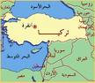
سير الدرس :
- المقدمة :
اذكري نبذة تاريخية جغرافية عن بلاد فارس ( إيران وتركيا)
إيران وتركيا دولتان تقعان في جنوب غرب قارة آسيا ، ويقع
الجزء الجنوبي لتركيا في الطرف الشرقي من قارة أوروبا ،
ولإيران الفضل الأكبر في نقل تراثها الفني إلى تركيا في عهد الحضارة الإسلامية .
سمات الفنون الزخرفية الإسلامية الفارسية ( الإيراني والتركي)
1- بدأ الفن الفارسي متأثراً بالفنون الصينية في تمثيل الطبيعة ، وكثر استخدام العناصر النباتية ، مثل : زهرة القرنفل ، والخزامى ، والورد ، والسوسن .
2- تأثر الفن الإسلامي العربي في تحويره وتجريده للعناصر محوراً زهرة القرنفل وسنابل القمح إلى أشكال تشبه المراوح النخيلية بنظم مختلفة ، منها مراوح كاملة وإنصاف مراوح ومراوح على أشكال القلوب وأخرى مفصصة .
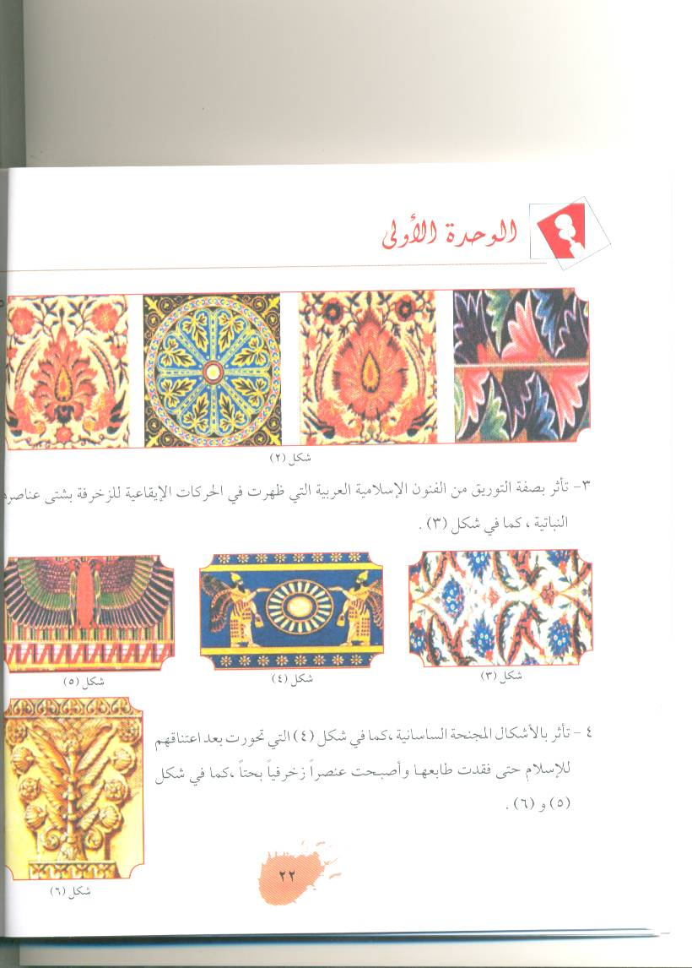

3- تأثر بصفة التوريق من الفنون الإسلامية العربية التي ظهرت في الحركات الإيقاعية للزخرفة بشتى عناصرها النباتية.

4- تأثر بالأشكال المجنحة الساسانية التي تحورت بعد اعتناقها للإسلام حتى فقدت طابعها واصحبت عنصراً زخرفياً بحتاً .
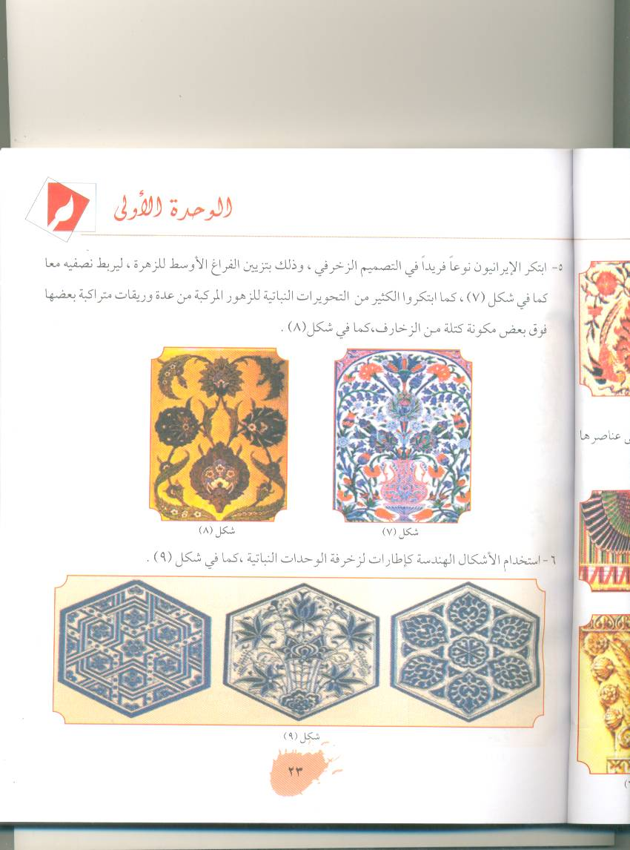
5- ابتكر الإيرانيون نوعاً فريداً في التصميم الزخرفي ، وذلك بتزيين الفراغ الأوسط للزهرة ليربط نصفيه معاً ، كما ابتكروا الكثير من التحويرات النباتية للزهور المركبة من عدة وريقات متراكمة بعضها فوق بعض مكونة كتلة من الزخارف .

6- استخدام الأشكال الهندسية كإطارات لزخرفة الوحدات النباتية.
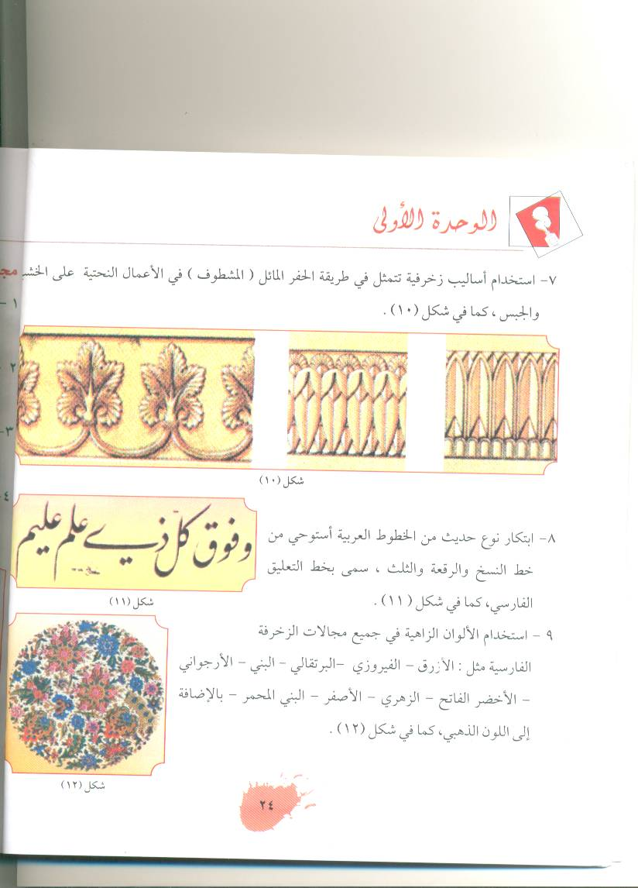
7- استخدام أساليب زخرفية تتمثل في طريقة الحفر المائل ( المشطوف ) في الأعمال النحتية على الخشب والجبس .

8- ابتكار نوع حديث من الخطوط العربية أستوحي من
خط النسخ والرقعة والثلث سمى بخط التعليق الفارسي .
9- استخدام الألوان الزاهية في جميع مجالات الزخرفة الفارسية مثل :
الأزرق – الفيروزي – البرتقالي – البني – الأرجواني – الأخضر
الفاتح – الزهري – الأصفر – البني المحمر- بالإضافة إلى اللون الذهبي .
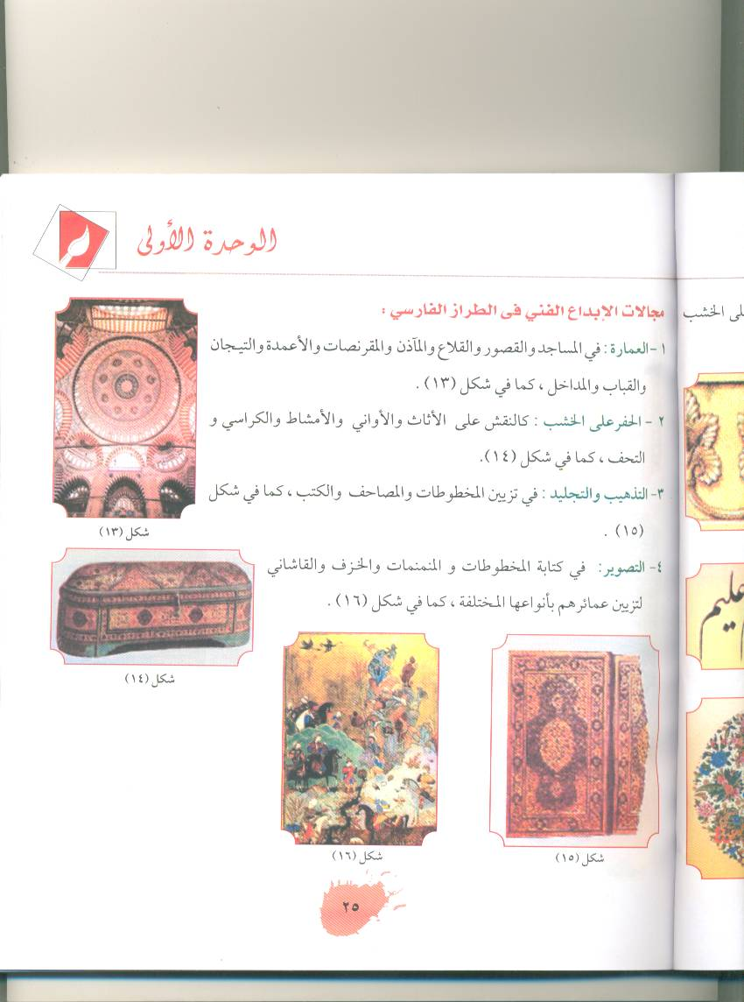
العرض:
ماهي مجالات الإبداع الفني في الطراز الفارسي :
العمارة : في المساجد والقصور والقلاع والمآذن والمقرنصات والأعمدة
والتيجان والقباب والمداخل .

الحفر على الخشب : كالنقش على الأثاث والأواني والأمشاط والكراسي
و التحف .
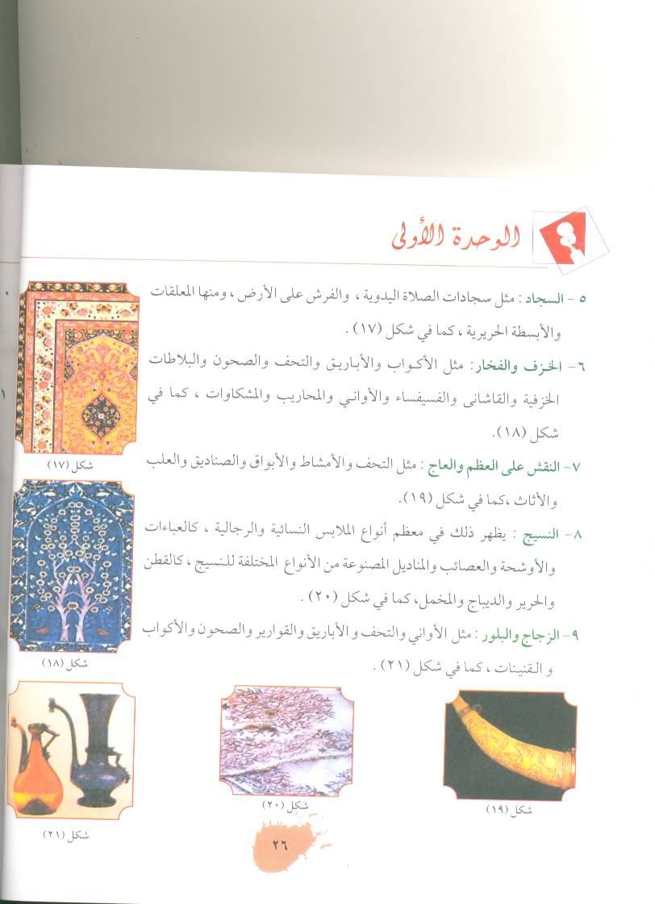
التذهيب والتجليد : في تزيين المخطوطات والمصاحف والكتب .
التصوير : في كتابة المخطوطات والمنمنمات والخزف والقاشاني
لتزيين عمائرهم بأنواعها المختلفة .
السجاد : مثل سجادات الصلاة اليدوية ، والفرش على الأرض ومنها
المعلقات والأبسطة الحريرية .
الخزف والفخار : مثل الأكواب والأباريق والتحف والصحون والبلاطات
الخزفية والقاشاني والفسيفسا والأواني والمحاريب والمشكاوات .
النقش على العظم والعاج : مثل التحف والأمشاط والأبواق والصناديق
والعلب والأثاث.

النسيج : يظهر ذلك في معظم أنواع الملابس النسائية والرجالية ،
كالعباءات والأوشحة والعصائب والمناديل المصنوعة من الأنواع
المختلفة للنسيج ، كالقطن والحرير والديباج والمخمل.
الزجاج والبلور : مثل الأواني والتحف والأباريق والقوارير والصحون
والأكواب والقنينات .

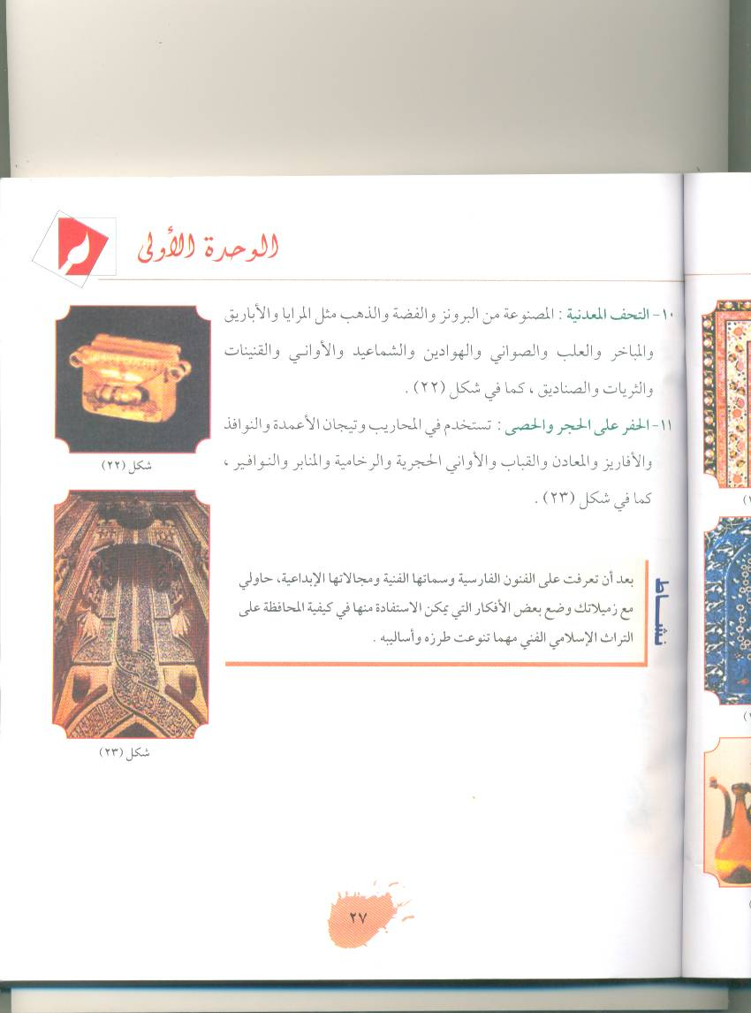
التحف المعدنية : المصنوعة من البرونز والفضة والذهب مثل
المرايا والأباريق والمباخر والعلب والصواني والهوادين والشماعيد
والأواني والقنينات والثريات والصناديق.

الحفر على الحجر والحصى : تستخدم في
المحاريب وتيجان الأعمدة والنوافذ والأفاريز والمعادن
والقباب والأواني الحجرية والرخامية والمنابر والنوافير .
التطبيق:
من خلال دراستك للسمات الأساسية للفنون الفارسية بالطرازين ( الإيراني والتركي) ، ومن خلال تأملاتك للصور المختلفة التي تظهر وتؤكد هذه السمات ، استوحي وحدة زخرفية تتكون عناصرها من عناصر الفنون الفارسية ، مع الاهتمام بإظهار مايمكن إظهاره من سمات فارسية للمحافظة عليه كتراث فني وثقافي إسلامي مع مراعاة البعد عن رسم ذوات الأرواح.

التقويم:-
المتابعة الجيدة من قبل المعلمة والإشراف على الطالبات مع ملاحظة تجاوبهن في العمل والثناء على المجدات وتشجيع الضعيفات وتدوين بعض الأسئلة التي توضح مدى استجابتهن ومناقشتها معهن :-
- مدى قدرة الطالبة على رسم وحدة زخرفية من الفن الفارسي وتكرارها ؟
- مدى أظهار السمات الفارسية على الرسم الزخرفي ؟

التقييم:-
عرض مجموعة من أعمال الطالبات في نهاية الحصة ومناقشة الطالبات في نقاط الضعف والقوة في العمل ومراعاة الفروق الفردية في ذلك.

المرجع:
عفت بهنسي ، الفن الإسلامي .

التاريخ: | الحصة : | الفصل:
تنفيذ التكوين السابق على أسطح سيراميك
الخطة : خطية لونية | الهدف: تطبيق أساليب الزخرفة الفارسية على القاشاني
القيمة : فضل العمل | الشاهد : قال رسول الله صلى الله عليه و سلم : " تعلموا العلم و تعلموا للعلم السكينة الوقار و تواضعوا لمن تتعلمون منه  قال رسول الله صلى الله عليه و سلم :" من خرج في طلب العلم فهو في سبيل الله حتى يرجع "

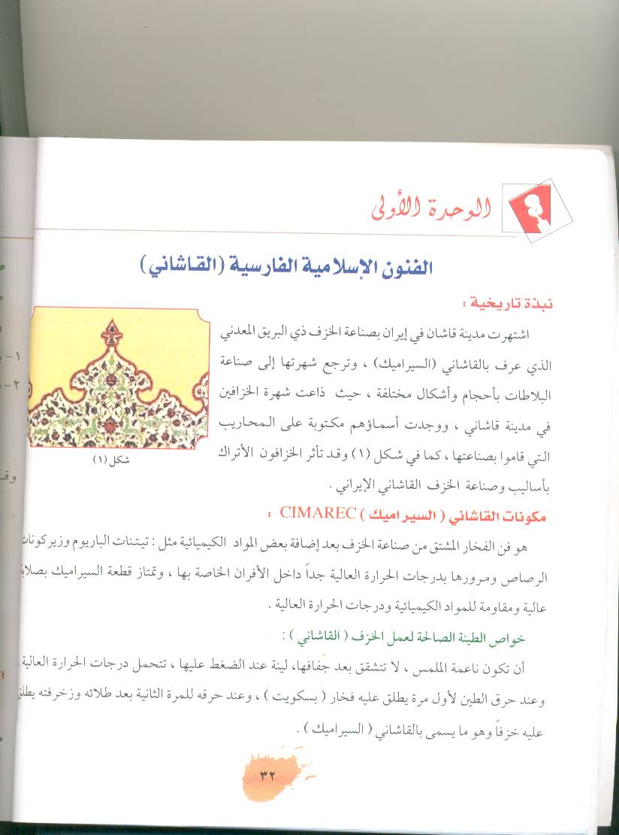
الأهداف الإجرائية السلوكية
يتوقع من الطالبة بعد نهاية الدرس أن :-
توضح مكونات القاشاني ( السيراميك ) من خلال الشرح .
تشرح خواص الطينة الصالحة لعمل الخزف ( القاشاني) .
تبين السمات الفنية لتنقية القاشاني المزخرف .
تعدد مجالات استخدام القاشاني
تستمتع بالقيم الجمالية والفنية لزخرفة على القاشاني
تقتبس وحدة زخرفية من الفنون الفارسية وزخرفتها.
تطبق أساليب الزخرفة الفارسية على القاشاني.
ترسم وحدة زخرفية من الفن الفارسي وتكرارها في أخر عشر دقائق من الحصة.
تبدي رأيها في القيم الجمالية في الفن الإسلامي وفيما تم انجازه من أعمال.
تراعي الدقة والإتقان والنظافة والجمال أثناء تنفيذ التكوين إتباعا لقوله  :
: " تعلموا العلم و تعلموا للعلم السكينة الوقار و تواضعوا لمن تتعلمون منه
وقال رسول الله صلى الله عليه و سلم :" من خرج في طلب العلم فهو في سبيل الله حتى يرجع "

الوسائل التعليمية:
كتاب الطالبة – نماذج لقطع سيراميك مزخرفة .

الخامات والأدوات :
كراسة – قلم رصاص.
سير الدرس :
- المقدمة :
اشتهرت مدينة قاشان في إيران بصناعة الخزف ذي البريق المعدني الذي عرف بالقاشاني (السيراميك) وترجع شهرتها الى صناعة البلاطات بأحجام واشكال مختلفة حيث ذاعت شهرة الخزافين في مدينة قاشاني ، ووجدت اسماؤهم مكتوبة على المحاريب التي قاموا بصناعتها وقد تأثر الخزافون الأتراك بأساليب وصناعة الخزف القاشاني الإيراني.
ماهي مكونات القاشاني ( السيراميك )
هو فن الفخارالمشتق من صناعة الخزف بعد إضافة بعض المواد الكيميائية مثل : تيتنات الباريوم وزير كونات الرصاص ومرورها بدرجات الحرارة العالية جداً داخل الأفران الخاصة بها ، وتمتاز قطعة السيراميك بصلابة عالية ومقاومة للمواد الكيميائية ودرجات الحرارة العالية.
خواص الطينة الصالحة لعمل الخزف ( القاشاني) :
أن تكون ناعمة الملمس ، لاتتشقق بعد جفافها ، لينة عند الضغط عليها ، تتحمل درجات الحرارة العالية وعند حرق الطين لأول مرة يطلق عليه فخار ( بسكويت ) وعند حرقه للمرة الثانية بعد طلائه وزخرفته يطلق عليه خزفاً وهو مايسمى بالقاشاني ( السيراميك).
طرق صنع القاشاني وأقسامه :
صنع معظم القاشاني من الفخار الأحمر ، وقد كان يطلى ببطانة بيضاء ويترك ليجف ثم يزخرف وتنقسم بلاطات القاشاني إلى :
- بلاطات من الفسيفساء الخزفية ، تتكون من وحدات صغيرة مختلفة في الشكل والحجم
- بلاطات كبيرة وسميكة من الفخار تطلى بطلاءات وزخارف ملونة ، وهي على أشكال منها المربعة والمستطيلة والنجمية .
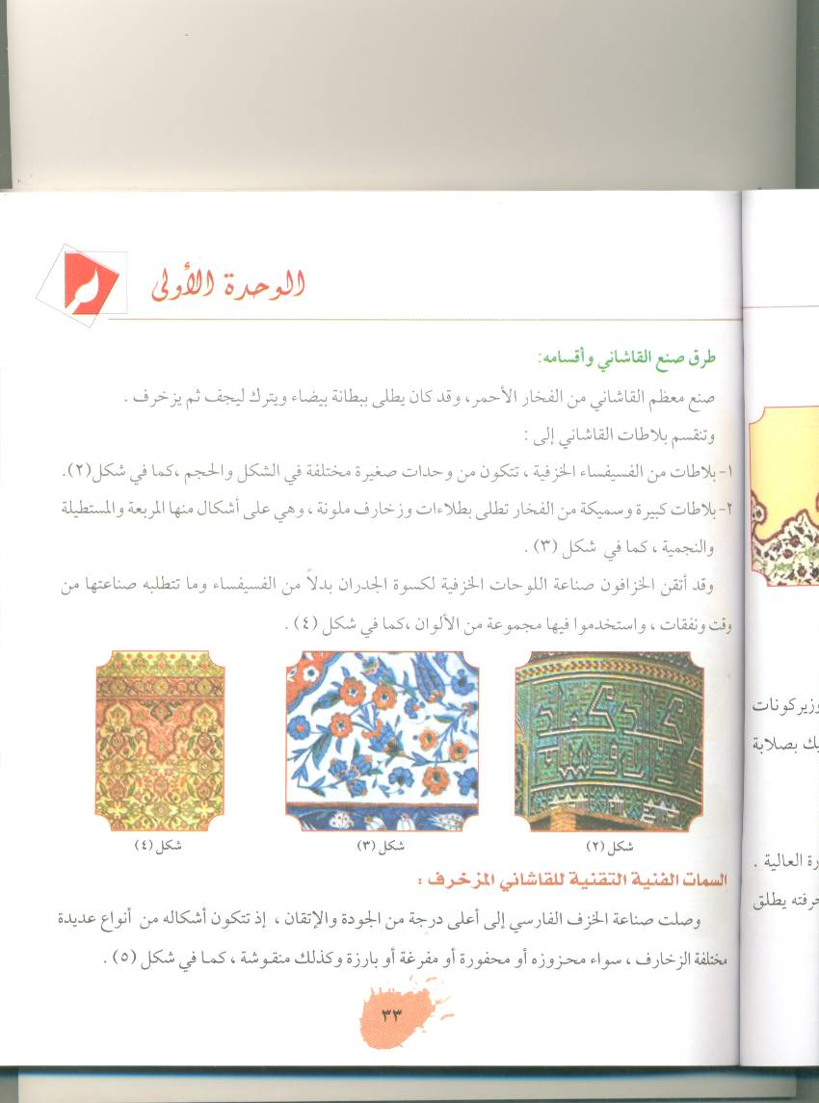

العرض:
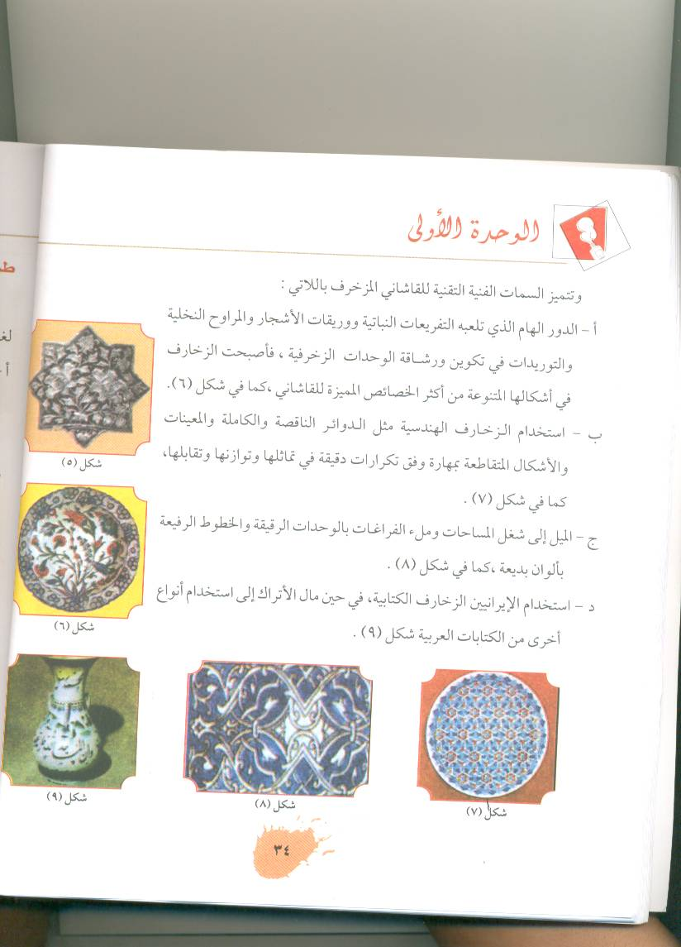
ماهي السمات الفنية لتنقية القاشاني المزخرف :
-الدور الهام الذي تلعبه التفريعات النباتية ووريقات الأشجار والمراوح النخلية
والتوريدات في تكوين ورشاقة الوحدات الزخرفية .
-استخدام الزخارف الهندسية مثل الدوائر الناقصة والكاملة والمعينات والأشكال
المتقاطعة بمهارة وفق تكرارت دقيقة في تماثلها وتوازنها وتقابلها .
-الميل إلى شغل المساحات وملء الفراغات بالوحدات الرقيقة والخطوط الرفيعة
بألوان بديعة .
-استخدام الإيرانيين الزخارف الكتابية في حين مال الأتراك إلى استخدام أنواع
أخرى من الكتابات العربية .

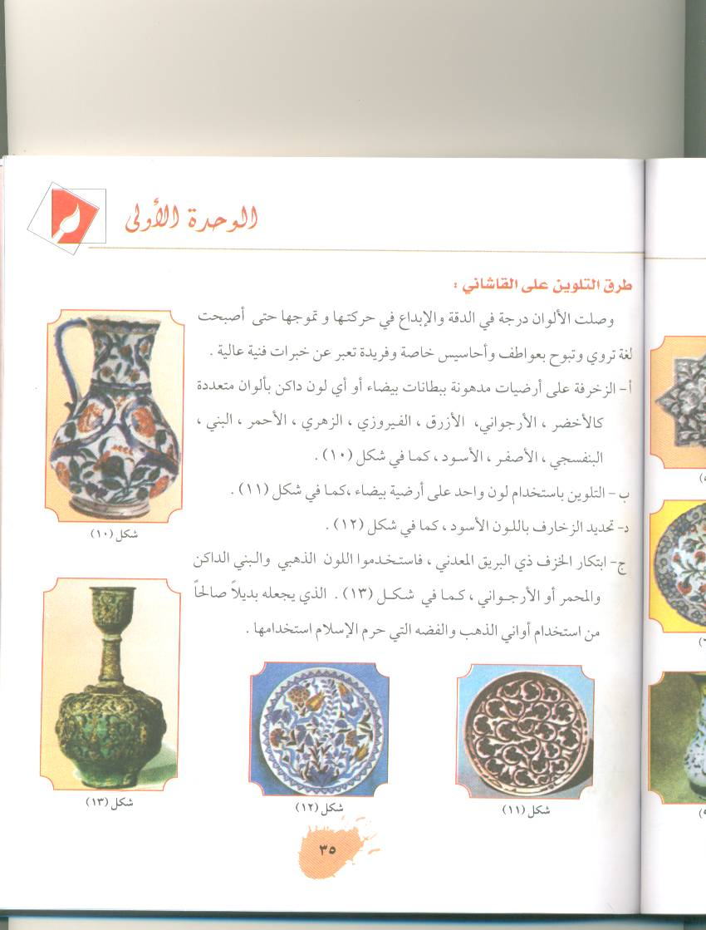
طرق التلوين على القاشاني :
- الزخرفة على أرضيات مدهونة ببطانات بيضاء أو أي لون
داكن بألوان متعددة كالخضر ، الأرجواني ، الأزرق ، الفيروزي ،
الزهري ، الأحمر ، البني ، البنفسجي ، الأصفر ، الأسود
- التلوين باستخدام لون واحد على أرضية بيضاء .
- تحديد الزخارف باللون الأسود.
- ابتكار الخزف ذي البريق المعدني ، فاستخدموا اللون الذهبي والبني
الداكن والمحمر أو الأرجواني ، الذي يجعله بديلاً صالحاً من استخدام
أواني الذهب والفضة التي حرم الإسلام استخدامها .

مجالات استخدام القاشاني
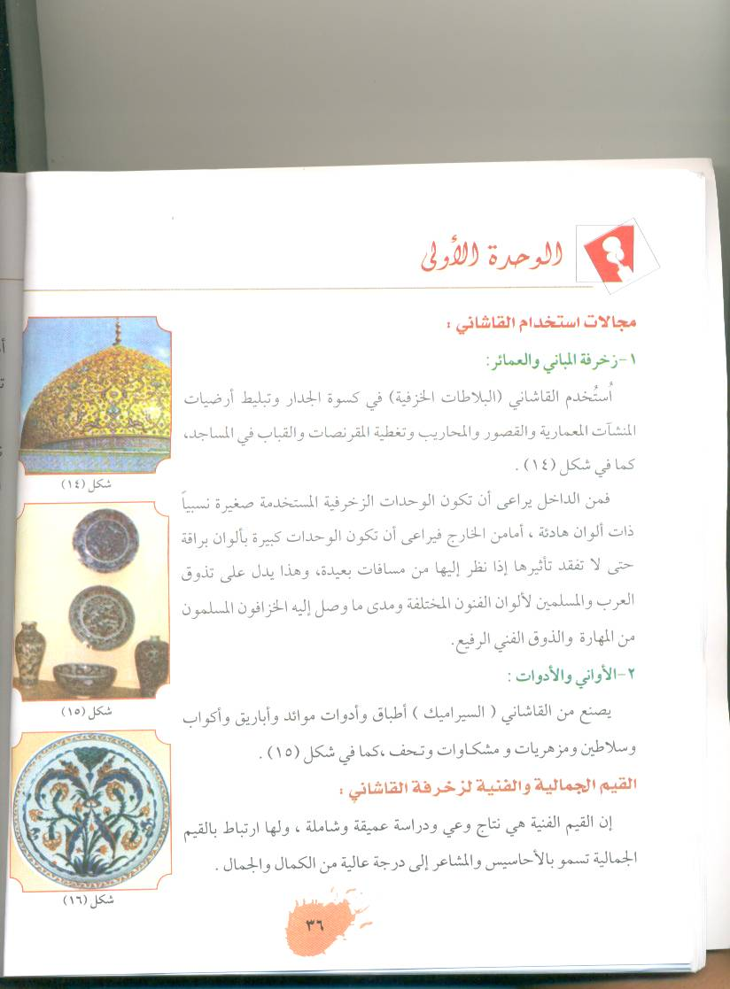
1-زخرفة المباني والعمائر : استخدم القاشاني ( البلاطات الزخرفية )
في كسوة الجدار وتبليط أرضيات المنشآت المعمارية والقصور
والمحاريب وتغطية المقرنصات والقباب في المساجد .
- الأواني والأدوات : يصنع من القاشاني ( السيراميك) أطباق
وأدوات موائد وأباريق وأكواب وسلاطين ومزهريات ومشكاوات وتحف .
القيم الجمالية والفنية لزخرفة القاشاني :
أن القيم الفنية هي نتاج وعي ودراسة عميقة وشاملة ، ولها ارتباط
بالقيم الجمالية تسمو بالأحاسيس والمشاعر إلى درجة عالية من الكمال
والجمال.
وبالتعمق والتأمل تبدو القيمة الجالية واضحة من خلال تلك القيم الفنية
التي اوحت بانطلاق الأوراق من نقطة واحدة هذه الأوراق اتسمت
بالترابط وانطلقت في تجمعات مختلفة في الشكل والحجم لتعطي معنى
الإصرار والثبات ، وتمتد في انسيابية وليونة إلى أعلى الطبق فتشير
إلى التالف والتعاون والتعاطف لتساير الترابط الذي رسمت لجله في
أحداث النغمات عند توزيع العناصر النباتية.
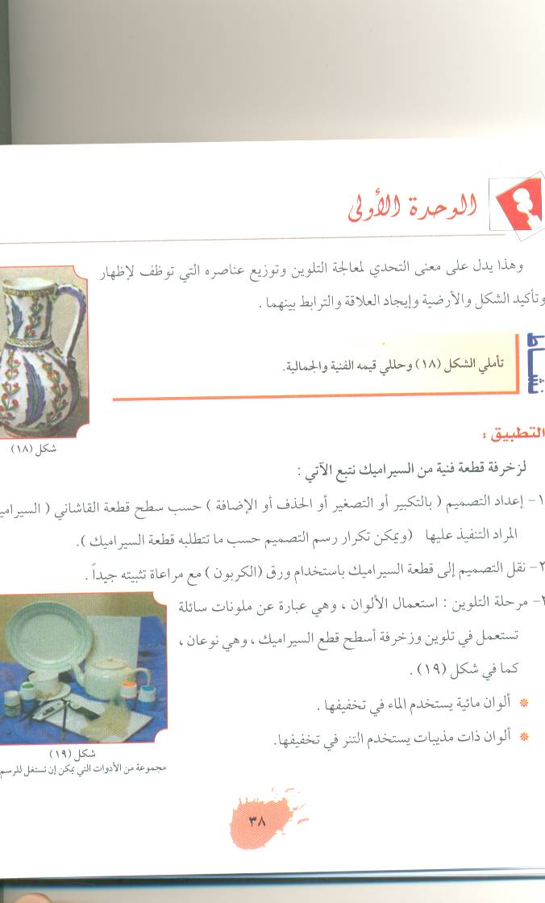
البيان العملي :
لزخرفة قطعة فنية من السيراميك نتبع الأتي :
1- إعداد التصميم ( بالتكبير أو التصغير أو الحذف أو الإضافة )
حسب سطح قطعة القاشاني المراد التنفيذ عليها ( ويمكن تكرار
رسم التصميم حسب ماتتطلبه قطعة السيراميك)
2- نقل التصميم إلى قطعة السيراميك باستخدام ورق ( الكربون)
مع مراعاة تثبيته جيداً.
3- مرحلة التلوين : استعمال الألوان ، وهي عبارة عن ملونات سائلة
تستعمل في تلوين وزخرفة أسطح قطع السيراميك ، وهي نوعان :
* ألوان مائية يستخدم الماء في تخفيفها .
* ألوان ذات مذيبات يستخدم التنر في تخفيفها .
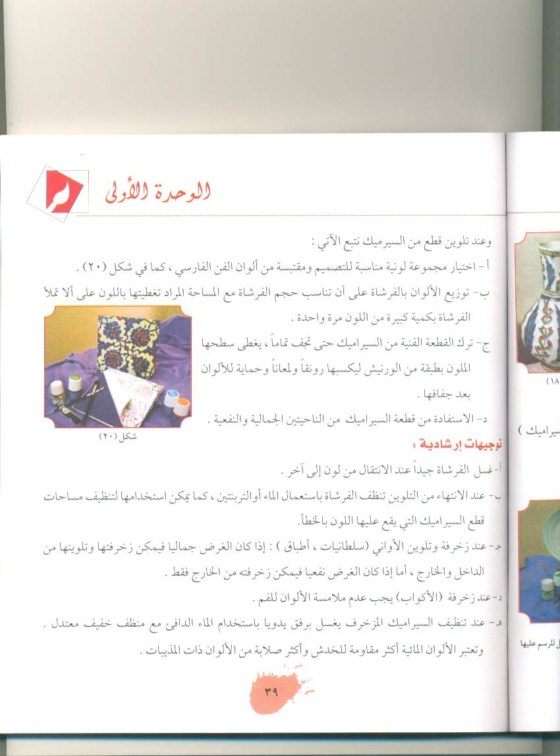
وعند تلوين قطع من السيراميك نتبع الآتي :
1- اختيار مجموعة لونية مناسبة للتصميم ومقتبسة من ألوان الفن الفارسي .
2- توزيع الألوان بالفرشات على أن تناسب حجم الفرشاة مع المساحة المراد
تغطيتها باللون على ألا تملأ الفرشاة بكمية كبيرة من اللون مرة واحدة .
3- ترك القطة الفنية من السيراميك حتى تجف تماماً ، يغطى سطحها
الملون بطبقة من الورنيش ليكسبها رونقاً ولمعاناً وحماية للألوان بعد جفافها .
4- الاستفادة من قطعة السيراميك من الناحيتين الجمالية والنفعية .

التطبيق:
من خلال دراستك لزخرفة قطعة فنية من السيراميك نفذي بعض التكوينات السابقة على أسطح سيراميك .
التقويم:-
المتابعة الجيدة من قبل المعلمة والإشراف على الطالبات مع ملاحظة تجاوبهن في العمل والثناء على المجدات وتشجيع الضعيفات وتدوين بعض الأسئلة التي توضح مدى استجابتهن ومناقشتها معهن :-
- مدى قدرة الطالبة على تنفيذ التكوين على أسطح السيراميك ؟
- مدى أظهار السمات الفارسية أسطح السيراميك ؟

التقييم:-
عرض مجموعة من أعمال الطالبات في نهاية الحصة ومناقشة الطالبات في نقاط الضعف والقوة في العمل ومراعاة الفروق الفردية في ذلك.

المرجع:
عفت بهنسي ، الفن الإسلامي .

التاريخ: | الحصة : | الفصل:
تلوين قطعة السيراميك
الخطة : خطية لونية | الهدف: تطبيق أساليب الزخرفة الفارسية على القاشاني
القيمة : فضل العمل | الشاهد : قال رسول الله صلى الله عليه و سلم :"إن الله جميل يحب الجمال ويحب أن يرى أثر نعمته على عبده ويبغض البؤس و التباؤس "

الأهداف الإجرائية السلوكية
يتوقع من الطالبة بعد نهاية الدرس أن :-
توضح مكونات القاشاني ( السيراميك ) من خلال الشرح .
تشرح خواص الطينة الصالحة لعمل الخزف ( القاشاني) .
تبين السمات الفنية لتنقية القاشاني المزخرف .
تعدد مجالات استخدام القاشاني.
تستمتع بالقيم الجمالية والفنية لزخرفة على القاشاني.
تقتبس وحدة زخرفية من الفنون الفارسية وزخرفتها.
تلون قطعة السيراميك في آخر عشر دقائق من الحصة .
تبدي رأيها في القيم الجمالية في الفن الإسلامي وفيما تم انجازه من أعمال.
تراعي الدقة والإتقان والنظافة والجمال أثناء تنفيذ تلوين قطعة السيراميك إتباعا لقوله  :
:"إن الله جميل يحب الجمال ويحب أن يرى أثر نعمته على عبده ويبغض البؤس و التباؤس "
الوسائل التعليمية:
كتاب الطالبة – نماذج لقطع سيراميك مزخرفة .

الخامات والأدوات :
أقلام ملونة – عجائن – طينة خزفية – عجائن جاهزة – طلاءات – ألوان سيراميك
سير الدرس :
- المقدمة :
اشتهرت مدينة قاشان في إيران بصناعة الخزف ذي البريق المعدني الذي عرف بالقاشاني (السيراميك) وترجع شهرتها إلى صناعة البلاطات بأحجام وأشكال مختلفة حيث ذاعت شهرة الخزافين في مدينة قاشاني ، ووجدت أسماؤهم مكتوبة على المحاريب التي قاموا بصناعتها وقد تأثر الخزافون الأتراك بأساليب وصناعة الخزف القاشاني الإيراني.
ماهي مكونات القاشاني ( السيراميك )
هو فن الفخار المشتق من صناعة الخزف بعد إضافة بعض المواد الكيميائية مثل : تيتنات الباريوم وزير كونات الرصاص ومرورها بدرجات الحرارة العالية جداً داخل الأفران الخاصة بها ، وتمتاز قطعة السيراميك بصلابة عالية ومقاومة للمواد الكيميائية ودرجات الحرارة العالية.
خواص الطينة الصالحة لعمل الخزف ( القاشاني) :
أن تكون ناعمة الملمس ، لاتتشقق بعد جفافها ، لينة عند الضغط عليها ، تتحمل درجات الحرارة العالية وعند حرق الطين لأول مرة يطلق عليه فخار ( بسكويت ) وعند حرقه للمرة الثانية بعد طلائه وزخرفته يطلق عليه خزفاً وهو مايسمى بالقاشاني ( السيراميك).
طرق صنع القاشاني وأقسامه :
صنع معظم القاشاني من الفخار الأحمر ، وقد كان يطلى ببطانة بيضاء ويترك ليجف ثم يزخرف وتنقسم بلاطات القاشاني إلى :
- بلاطات من الفسيفساء الخزفية ، تتكون من وحدات صغيرة مختلفة في الشكل والحجم
- بلاطات كبيرة وسميكة من الفخار تطلى بطلاءات وزخارف ملونة ، وهي على أشكال منها المربعة والمستطيلة والنجمية .

العرض:
ماهي السمات الفنية لتنقية القاشاني المزخرف :
-الدور الهام الذي تلعبه التفريعات النباتية ووريقات الأشجار والمراوح النخلية
والتوريدات في تكوين ورشاقة الوحدات الزخرفية .
-استخدام الزخارف الهندسية مثل الدوائر الناقصة والكاملة والمعينات والأشكال
المتقاطعة بمهارة وفق تكرارت دقيقة في تماثلها وتوازنها وتقابلها .
-الميل إلى شغل المساحات وملء الفراغات بالوحدات الرقيقة والخطوط الرفيعة
بألوان بديعة .
-استخدام الإيرانيين الزخارف الكتابية في حين مال الأتراك إلى استخدام أنواع
أخرى من الكتابات العربية .

طرق التلوين على القاشاني :
- الزخرفة على أرضيات مدهونة ببطانات بيضاء أو أي لون
داكن بألوان متعددة كالخضر ، الأرجواني ، الأزرق ، الفيروزي ،
الزهري ، الأحمر ، البني ، البنفسجي ، الأصفر ، الأسود
- التلوين باستخدام لون واحد على أرضية بيضاء .
- تحديد الزخارف باللون الأسود.
- ابتكار الخزف ذي البريق المعدني ، فاستخدموا اللون الذهبي والبني
الداكن والمحمر أو الأرجواني ، الذي يجعله بديلاً صالحاً من استخدام
أواني الذهب والفضة التي حرم الإسلام استخدامها .

مجالات استخدام القاشاني
1-زخرفة المباني والعمائر : استخدم القاشاني ( البلاطات الزخرفية )
في كسوة الجدار وتبليط ارضيات المنشآت المعمارية والقصور
والمحاريب وتغطية المقرنصات والقباب في المساجد .
- الأواني والأدوات : يصنع من القاشاني ( السيراميك) أطباق
وأدوات موائد وأباريق وأكواب وسلاطين ومزهريات ومشكاوات وتحف .
القيم الجمالية والفنية لزخرفة القاشاني :
أن القيم الفنية هي نتاج وعي ودراسة عميقة وشاملة ، ولها ارتباط
بالقيم الجمالية تسمو بالأحاسيس والمشاعر إلى درجة عالية من الكمال
والجمال.
وبالتعمق والتأمل تبدو القيمة الجالية واضحة من خلال تلك القيم الفنية
التي اوحت بانطلاق الأوراق من نقطة واحدة هذه الأوراق اتسمت
بالترابط وانطلقت في تجمعات مختلفة في الشكل والحجم لتعطي معنى
الإصرار والثبات ، وتمتد في انسيابية وليونة إلى أعلى الطبق فتشير
إلى التالف والتعاون والتعاطف لتساير الترابط الذي رسمت لجله في
أحداث النغمات عند توزيع العناصر النباتية.
البيان العملي :
لزخرفة قطعة فنية من السيراميك نتبع الأتي :
1- إعداد التصميم ( بالتكبير أو التصغير أو الحذف أو الإضافة )
حسب سطح قطعة القاشاني المراد التنفيذ عليها ( ويمكن تكرار
رسم التصميم حسب ماتتطلبه قطعة السيراميك)
2- نقل التصميم إلى قطعة السيراميك باستخدام ورق ( الكربون)
مع مراعاة تثبيته جيداً.
3- مرحلة التلوين : استعمال الألوان ، وهي عبارة عن ملونات سائلة
تستعمل في تلوين وزخرفة أسطح قطع السيراميك ، وهي نوعان :
* ألوان مائية يستخدم الماء في تخفيفها .
* ألوان ذات مذيبات يستخدم التنر في تخفيفها .
وعند تلوين قطع من السيراميك نتبع الآتي :
1- اختيار مجموعة لونية مناسبة للتصميم ومقتبسة من ألوان الفن الفارسي .
2- توزيع الألوان بالفرشات على أن تناسب حجم الفرشاة مع المساحة المراد
تغطيتها باللون على ألا تملأ الفرشاة بكمية كبيرة من اللون مرة واحدة .
3- ترك القطة الفنية من السيراميك حتى تجف تماماً ، يغطى سطحها
الملون بطبقة من الورنيش ليكسبها رونقاً ولمعاناً وحماية للألوان بعد جفافها .
4- الاستفادة من قطعة السيراميك من الناحيتين الجمالية والنفعية .

التطبيق:
من خلال دراستك لزخرفة قطعة فنية من السيراميك اقتبسي وحدة زخرفية من الفنون الفارسية ولونيها وزخرفيها مستمدة الوانك من الطابع الفارسي المميز .

التقويم:-
المتابعة الجيدة من قبل المعلمة والإشراف على الطالبات مع ملاحظة تجاوبهن في العمل والثناء على المجدات وتشجيع الضعيفات وتدوين بعض الأسئلة التي توضح مدى استجابتهن ومناقشتها معهن :-
- مدى قدرة الطالبة على اقتباس وحدة زخرفية من الفنون الفارسية ؟
- مدى أظهار الطابع الفارسي المميز على قطعة السيراميك أثناء التلوين ؟

التقييم:-
عرض مجموعة من أعمال الطالبات في نهاية الحصة ومناقشة الطالبات في نقاط الضعف والقوة في العمل ومراعاة الفروق الفردية في ذلك.

المرجع:
عفت بهنسي ، الفن الإسلامي .

التاريخ: | الحصة : | الفصل:
رسم تعبيري للمناظر الطبيعية بالأساليب الفنية في الشرق الأقصى (الفن الصيني والياباني)
الخطة : الرسم والاشغال | الهدف: التعرف على مجالات الفن في الشرق الأقصى
القيمة : الابداع | الشاهد : قال رسول الله صلى الله عليه و سلم :"إن الله جميل يحب الجمال ويحب أن يرى أثر نعمته على عبده ويبغض البؤس و التباؤس "
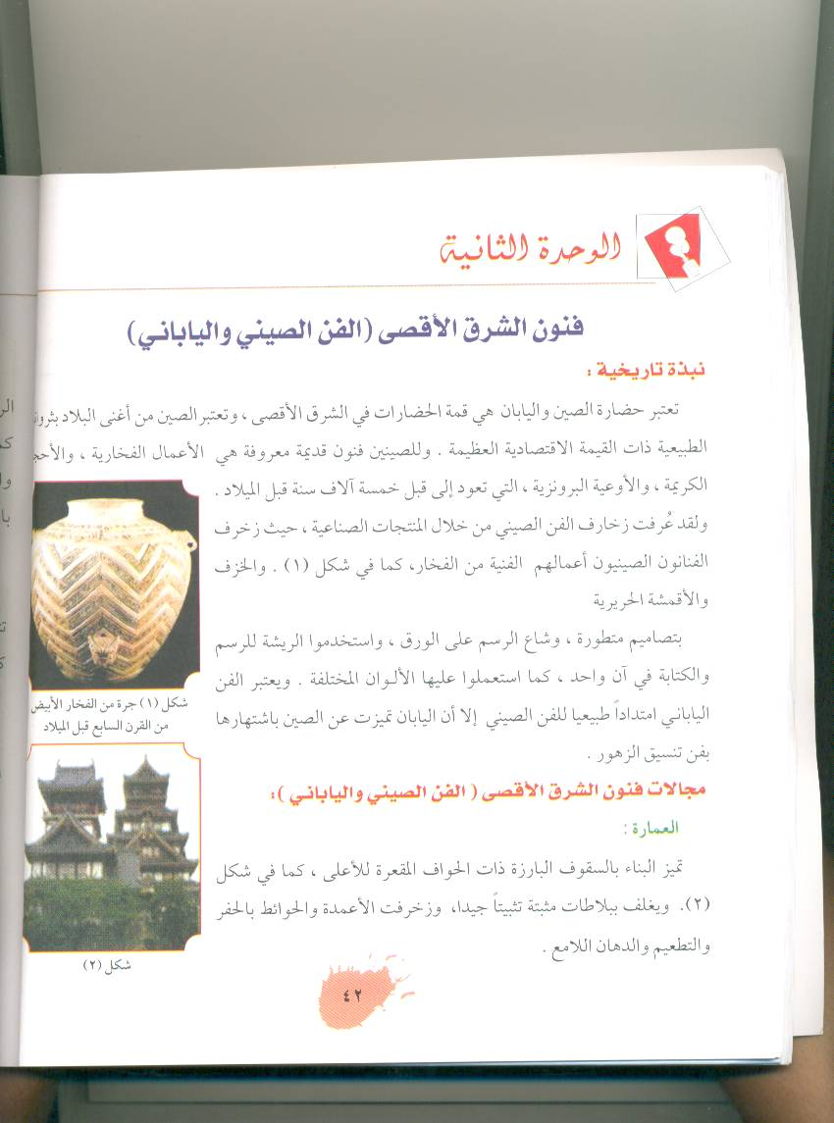

الأهداف الإجرائية السلوكية
يتوقع من الطالبة بعد نهاية الدرس أن :-
تشرح المجالات الفنية في الشرق الأقصى.
توضح القيم الفنية لفن الشرق الأقصى .
تستمتع بالقيم الجمالية لفن الشرق الأقصى.
ترسم لوحة تعبيرية من المناظر الطبيعية بأساليب الفن في الشرق الأقصى.
تنسق مجموعة من الأزهار ( باستخدام) إحدى أساليب الفن في الشرق الأقصى.

تبدي رأيها في القيم الجمالية لفن الشرق الأقصى وفيما تم انجازه من أعمال.
تراعي الدقة والإتقان والنظافة والجمال أثناء تنفيذ تلوين قطعة السيراميك إتباعا لقوله  :
:"إن الله جميل يحب الجمال ويحب أن يرى أثر نعمته على عبده ويبغض البؤس و التباؤس "
الوسائل التعليمية:
كتاب الطالبة – نماذج وصور لفنون الشرق الأقصى .

الخامات والأدوات :
آنية زهور أغصان أوراق شجر.
سير الدرس :
- المقدمة :
تعتبر حضارة الصين واليابان هي قمة الحضارات في الشرق الأقصى ، وللصينيين فنون قديمة معروفة هي الأعمال الفخارية والأحجار الكريمة والأوعية البرونزية التي تعود إلى قبل خمسة ألاف سنة قبل الميلاد.
ويعتبر الفن الياباني امتداداً طبيعياً للفن الصيني إلا أن اليابان تميزت عن الصين باشتهارها بفن تنسيق الزهور.
ماهي مجالات فنون الشرق الأقصى ( الفن الصيني والياباني)
العمارة : تميز البناء بالسقوف البارزة ذات الحواف المقعرة للأعلى ويغلف ببلاطات مثبتة تثبيتاً جيداً وزخرفت الأعمدة والحوائط بالحفر والتطعيم والدهان اللامع.
النسيج : يمثل السجاد الصيني مكانة ممتازة في العالم ، يجتمع عليها عشرات من الرجال لمعالجة سطحها فتتحول وحداتها الزخرفية إلى مايشبه النحت البارز ، كما برعوا في نسج الحرير المزخرف بأسلوب يجمع بين كل من الطبيعة والتحوير الزخرفي في طابع رقيق متوافق الألوان . واتبع ذلك في الرسم بالأصباغ الثابتة .
الخزف والفخار : ساعدت التربة على نمو صناعة الخزف والفخار ولدى الصينيين مدى بأكملها تتخصص في صناعته ويعرف في أنحاء كثيرة من العالم باسم الخزف ( الصيني )كما برع اليابانيون في صناعة القاشاني والأواني الخزفية.
الحفر والنحت : لوفرة الخشب وسهولة تناوله بأنواعه المختلفة بدأ الحفر عليه لغرض الكتابة ثم استخدام لوظائف متعددة سواء كانت نفعية أو جمالية وإذ تتم زخرفته وطلاؤه بمادة اللاكيه (وهي مادة صماء تستخرج من بعض الأشجار لأتسمح بنفاذ الماء ، لامعة نصف شفافة ).
الشفافة لإكسابه صفة الصلابة واللمعان بالإضافة لاستخدام البامبو ( الخيزران) في الصناعات المختلفة كما استخدم الصينيون واليابانيون العاج في صناعة الكثير من الأعمال النحتية .
الصناعات المعدنية : ومن أبرز هذه الصناعات وأهمها : المباخر والأواني ذات الحلقات والكؤوس والسلاطين وقد زخرفت بأساليب فنية مثل : الطرق والتنقيب والسبك وتخريم الأعناق والفوهات العليا ، وزخرفت بوحدات هندسية

العرض:
ماهي القيم الفنية الجمالية للفن في الشرق الأقصى ( الصين واليابان)
- تامل الطبيعة وملاحظة مابها من جمال ثم تأمل تفاصيلها وعلاقاتها لاستخلاص أنسب الأوضاع التعبيرية التي تعكس مفاهيم الفنان عن هذه العناصر.
- التلوين على الورق وعلى أي سطح يراد الرسم عليه مباشرة باللون الأسود دون تحديد بالقلم وبتدرج من الداكن الى الفاتح واضافة باقي الألوان بتحفظ شديد.
- الاعتماد على القيم والعلاقات الخطية وماتحجزه من مساحات لونية ، وليست على ضوء الشمس وظلالها وماتعكسه من قيم لونية .
- اهتمام الرسام بإضافة العبارات او الكلمات المكتوبة على التكوينات الفنية .
- تبسيط العناصر دون الاهتمام بتفصيلها او تأثير بقع الشمس عليها واستخدام الاشكال الهندسية .
- الاهتمام بتدريج اللون الواحد للحصول على درجات لونية متعددة منه والإكثار من استخدام اللون الأرزق البحري والاخضر السندسي ، الأصفر الفاقع الأحمر الوردي ، الاسود الفضي الذهبي .
- الاهتمام بالعلاقات اللونية المتآلفة او المنسجمة ، فقد تكون في بعض الحالات متوافقة وقد تكون متباينة .
- الطبع على الخشب بالحبر الصيني والألوان المائية .
- استخدام الفرشاة بمهارة فائقة ، حيث يمسك الفنان الفرشاة باليد عاموديه ويحركها معتمداً على رسغ اليد لعمل التفصيلات الدقيقة.
- استخدام الأشكال الخرافية مثل التنين وطائر الرخ بالإضافة الى الأشكال الغريبة من الحيوانات كالأسود والنمور والطيور المختلفة .

التطبيق:
استلهم الفنان الصيني والياباني لوحاته الفنية من الطبيعة ، أرسمي لوحة تعبيرية للطبعية مراعية القيم الفنية والجمالية في الفن الصيني والياباني .

التقويم:-
المتابعة الجيدة من قبل المعلمة والإشراف على الطالبات مع ملاحظة تجاوبهن في العمل والثناء على المجدات وتشجيع الضعيفات وتدوين بعض الأسئلة التي توضح مدى استجابتهن ومناقشتها معهن :-
- مدى قدرة الطالبة على الرسم التعبيري للمناظر الطبيعية ؟
- مدى مراعاة الطالبة القيم الفنية والجمالية في الفن الصيني والياباني؟

التقييم:-
عرض مجموعة من أعمال الطالبات في نهاية الحصة ومناقشة الطالبات في نقاط الضعف والقوة في العمل ومراعاة الفروق الفردية في ذلك.

المرجع:
عنايات المهدي ، فن الزخرفة الصيني .

التاريخ: | الحصة : | الفصل:
تنسيق الزهور بإحدى أساليب المدارس اليابانية
الخطة : الرسم والاشغال | الهدف: التعرف على مجالات الفن في الشرق الأقصى
القيمة : الابداع | الشاهد : قال رسول الله صلى الله عليه و سلم :"إن الله جميل يحب الجمال ويحب أن يرى أثر نعمته على عبده ويبغض البؤس و التباؤس "

الأهداف الإجرائية السلوكية
يتوقع من الطالبة بعد نهاية الدرس أن :-
تشرح المجالات الفنية في الشرق الأقصى.
توضح القيم الفنية لفن الشرق الأقصى .
تستمتع بالقيم الجمالية لفن الشرق الأقصى.

تنسق مجموعة من الأزهار ( باستخدام) إحدى أساليب الفن في الشرق الأقصى.

تبدي رأيها في القيم الجمالية لفن الشرق الأقصى وفيما تم انجازه من أعمال.
تراعي الدقة والإتقان والنظافة والجمال أثناء تنفيذ تلوين قطعة السيراميك إتباعا لقوله  :
:"إن الله جميل يحب الجمال ويحب أن يرى أثر نعمته على عبده ويبغض البؤس و التباؤس "
الوسائل التعليمية:
كتاب الطالبة – نماذج وصور لفنون الشرق الأقصى .

الخامات والأدوات :
آنية زهور أغصان أوراق شجر.
سير الدرس :
- المقدمة :
تعتبر حضارة الصين واليابان هي قمة الحضارات في الشرق الأقصى ، وللصينيين فنون قديمة معروفة هي الأعمال الفخارية والأحجار الكريمة والأوعية البرونزية التي تعود إلى قبل خمسة ألاف سنة قبل الميلاد.
ويعتبر الفن الياباني امتداداً طبيعياً للفن الصيني إلا أن اليابان تميزت عن الصين باشتهارها بفن تنسيق الزهور.
ماهي مجالات تنسيق الزهور :
لقد نشأ فن تنسيق الزهور نتيجة لاحترام الفرد الياباني للطبيعة وعلاقته الودية والوجدانية الحميمة بها ، وقد استوحى الفنان تنسيقاته من خطوط الأشجار المعرجة والأزهار النامية في البرو الغابات وعلى سفوح الجبال وقد ظهر عدد من المدارس التي اهتمت بفن تنسيق الزهور منها :
- مدرسة الموريبانا : تستخدم فيها آنية السيراميك بكثرة . وتكون ألوان الأزهار فيها زاهية ومتضادة وتصور الطبيعة الممثلة في الحدائق الطبيعية والمجاري المائية وما ينمو عليها من أشجار وأعشاب.
- مدرسة الطراز الحر : ويستعمل هذا الطراز في المدارس الحديثة المبسطة للقواعد لتساير روح العصر. وتستخدم فيه مواد نباتية بسيطة جداً مع مكونات أخرى متعددة مثل الفروع الجافة والأخشاب والحجارة والزلط والسلك والزجاج .
- مدرسة الإيكيبانا : من أحب أنواع التنسيق حالياً في اليابان والإيكيبانا هو فن الإيحاء والرغبة الإنسانية في أدراك وتفسير جمال الحياة والطبيعة .
وتلعب الآنية فيه دوراً كبيراً من حيث اللون والحجم والشكل والتكوين ، ولها عدة طرق منها:
1- طريقة أوهارا :
أ- التنسيق المستقيم : وهو إما أن يكون مركزياً او جانبياً .
ب- التنسيق المتقاطع .

العرض:
ماهي القيم الفنية الجمالية للفن في الشرق الأقصى ( الصين واليابان)
- تامل الطبيعة وملاحظة مابها من جمال ثم تأمل تفاصيلها وعلاقاتها لاستخلاص أنسب الأوضاع التعبيرية التي تعكس مفاهيم الفنان عن هذه العناصر.
- التلوين على الورق وعلى أي سطح يراد الرسم عليه مباشرة باللون الأسود دون تحديد بالقلم وبتدرج من الداكن الى الفاتح واضافة باقي الألوان بتحفظ شديد.
- الاعتماد على القيم والعلاقات الخطية وماتحجزه من مساحات لونية ، وليست على ضوء الشمس وظلالها وماتعكسه من قيم لونية .
- اهتمام الرسام بإضافة العبارات او الكلمات المكتوبة على التكوينات الفنية .
- تبسيط العناصر دون الاهتمام بتفصيلها او تأثير بقع الشمس عليها واستخدام الأشكال الهندسية .
- الاهتمام بتدريج اللون الواحد للحصول على درجات لونية متعددة منه والإكثار من استخدام اللون الأرزق البحري والأخضر السندسي ، الأصفر الفاقع الأحمر الوردي ، الأسود الفضي الذهبي
- الاهتمام بالعلاقات اللونية المتآلفة أو المنسجمة ، فقد تكون في بعض الحالات متوافقة وقد تكون متباينة .
- الطبع على الخشب بالحبر الصيني والألوان المائية .
- استخدام الفرشاة بمهارة فائقة ، حيث يمسك الفنان الفرشاة باليد عاموديه ويحركها معتمداً على رسغ اليد لعمل التفصيلات الدقيقة.
- استخدام الأشكال الخرافية مثل التنين وطائر الرخ بالإضافة إلى الأشكال الغريبة من الحيوانات كالأسود والنمور والطيور المختلفة .

التطبيق:
يرتبط الجمال عند اليابانيين ارتباطاً وثيقاً بالطبيعة ، وبما يتوفر لك من زهور طبيعية أو صناعية ، نسقي مجموعة منها معتمدة في هذا التنسيق على إحدى المدارس اليابانية التي درستها .

التقويم:-
المتابعة الجيدة من قبل المعلمة والإشراف على الطالبات مع ملاحظة تجاوبهن في العمل والثناء على المجدات وتشجيع الضعيفات وتدوين بعض الأسئلة التي توضح مدى استجابتهن ومناقشتها معهن :-
- مدى قدرة الطالبة على تنسيق الزهور بإحدى أساليب المدارس اليابانية ؟
- مدى مراعاة الطالبة القيم الفنية والجمالية في الفن الياباني؟

التقييم:-
عرض مجموعة من أعمال الطالبات في نهاية الحصة ومناقشة الطالبات في نقاط الضعف والقوة في العمل ومراعاة الفروق الفردية في ذلك.

المرجع:
عنايات المهدي ، فن الزخرفة الصيني .

التاريخ: | الحصة : | الفصل:
تطبيق بعض أساليب التلوين على الحرير
الخطة : طباعة | الهدف: التعرف على الأساليب المختلفة للرسم والتلوين على الحرير
القيمة : حب العمل | الشاهد : قال رسول الله صلى الله عليه و سلم :"إعملوا فكل ميسر لما خلق له"

الأهداف الإجرائية السلوكية
يتوقع من الطالبة بعد نهاية الدرس أن :-
تذكر نبذة تاريخية عن انتشار صناعة الحرير.
تشرح فن التلوين على الحرير.
تطبق بعض أساليب التلوين على الحرير.
تجيد استخدام الأدوات والخامات الواردة في الدرس.
تعتز بقيمة قطعة الحرير التي أنتجتها.
توضح القيم الجمالية لفن الرسم على الأقمشة الحريرية
تشرح مفهوم التصميم.
تستمتع بجماليات قطعة الحرير.
تبدي رأيها في القيم الجمالية لفن الرسم على الحرير وفيما تم انجازه من أعمال.
تحب الطالبة عملها إتباعا لقوله  : " إعملوا فكل ميسر لما خلق له"
الوسائل التعليمية:
كتاب الطالبة – نماذج لاقمشة حريرية .

الخامات والأدوات :
أقمشة حريرية - ألوان حرير - إطار خشبي - دبابيس - فرش –حدد.
سير الدرس :

- المقدمة :
أول من اكتشف الحرير الصينيون ثم انتشرت في بلاد فارس ( إيران) عن طريق التجارة وبفضل الفتوحات الإسلامية انتقلت إلى البلاد الإسلامية واسبانيا وصقلية .
ماهي أثواب أهل الجنة ؟
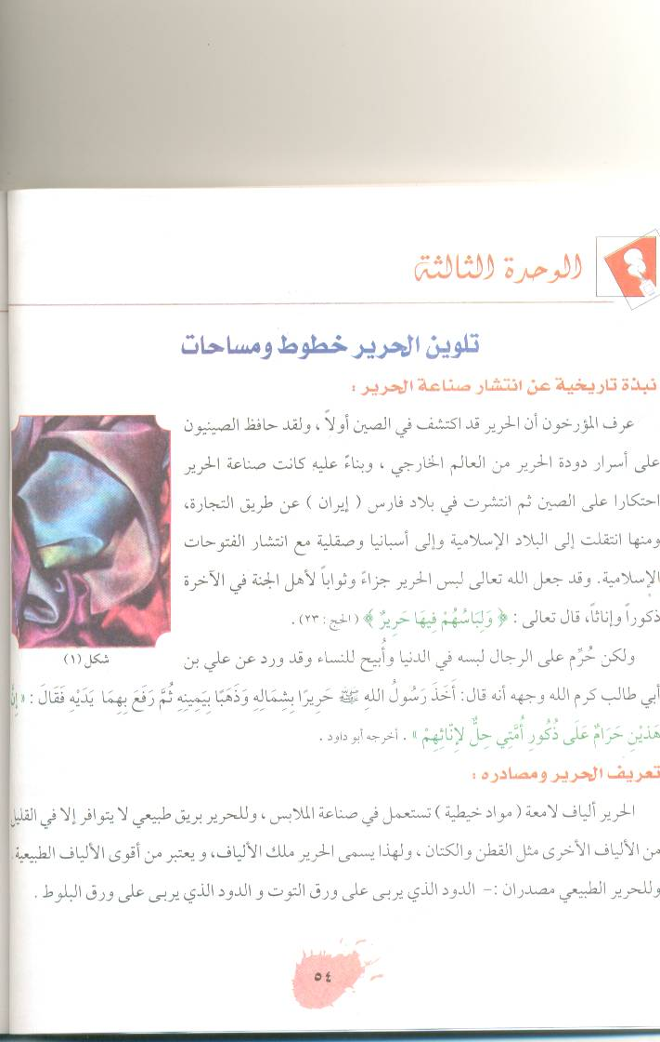
جعل الله تعالى لبس الحرير جزاء وثواباً لأهل الجنة في الآخرة ذكراً وإناثا قال تعالى:
( ولباسهم فيها حرير)
وقد حرم لبس الحرير للرجال في الدنيا وأبيح للنساء .
فن التلوين على الحرير :
يعتبر من الأعمال الجميلة التي انتشرت انتشاراً كبيراً في الآونة الأخيرة وهو هواية مفيدة إذ إن إضافة لمسة فنية من الألوان على أي نوع من القماش وخاصة الحرير يضفي عليه مزيداً من الرونق ويزيد من قيمته .

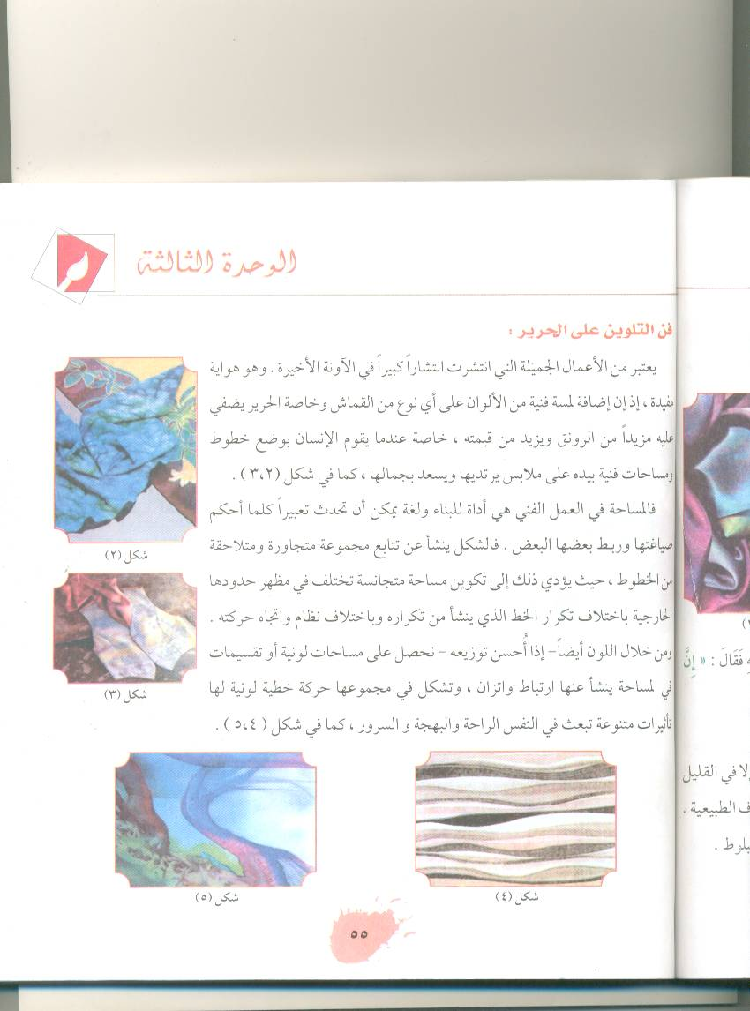
العرض:
عرفي الحرير وماهي مصادرة ؟
الحرير ألياف لامعة ( مواد خيطية ) تستعمل في صناعة الملابس وللحرير بريق طبيعي لا يتوافر إلا في القليل من الألياف الأخرى مثل القطن والكتان ، ولهذا يسمى الحرير ملك الألياف ويعتبر من أقوى الألياف

الطبيعية وللحرير الطبيعي مصدران :
الدود الذي يربى على ورق التوت والدود الذي يربى على ورق البلوط .

ماهي المساحة في العمل الفني :
هي أداة للبناء ولغة يمكن أن تحدث تعبيراً كلما احكم صياغتها وربط
بعضها البعض . فالشكل ينشأ عن تتابع مجموعة متجاورة ومتلاحقة من
الخطوط ، حيث يؤدي ذلك إلى تكوين مساحة متجانسة تختلف في مظهر
حدودها الخارجية باختلاف تكرار الخط الذي ينشأ من تكراره وباختلاف
نظام واتجاه حركته ومن خلال اللون أيضا .

ماهي أشكال المساحات في التصميم:
- أشكال تمثيلية وغير تمثيلية.
- أشكال هندسية منتظمة وغير منتظمة .
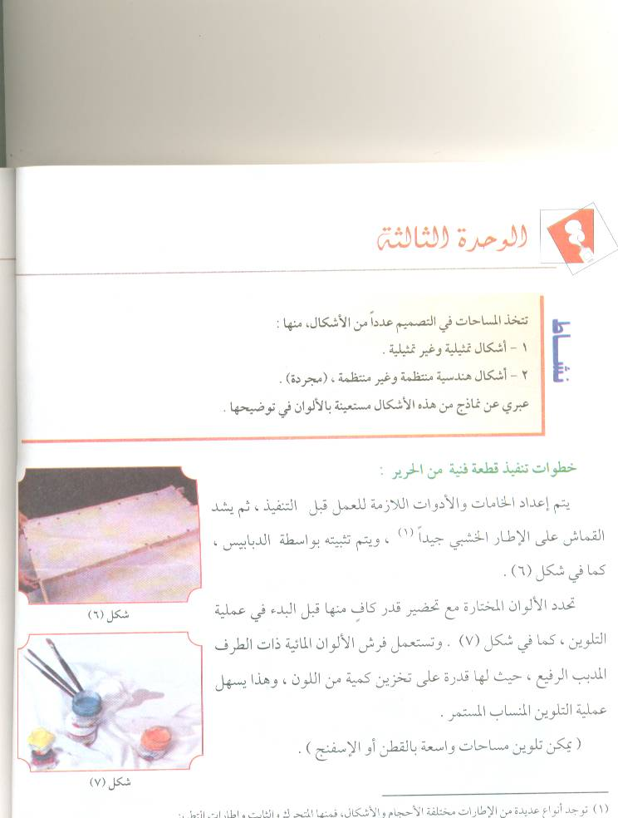
البيان العملي :
خطوات تنفيذ قطعة فنية من الحرير :
- يتم إعداد الخامات والأدوات اللازمة للعمل قبل التنفيذ ، ثم يشد القماش
على الإطار الخشبي جيداً ، ويتم تثبيته بواسطة الدبابيس .
- تحدد الألوان المختارة مع تحضير قدر كاف منها قبل البدء في عملية
التلوين .
- تستعمل فرش الألوان المائية ذات الطرف المدبب الرفيع حيث لها قدرة
على تخزين كمية من اللون وهذا يسهل عملية التلوين المنساب المستمر.
( يمكن تلوين مساحات واسعة بالقطن أو الإسفنج) .
- تبلل قطعة الحرير بالماء مما يساعد على انتشار اللون سريعاً ، ويوزع اللون في مساحات حرة أو خطوط مختلفة الاتجاهات ، ويتم تخفيفه بالماء والمخفف.
مامعنى مخفف : هي مادة تستعمل كبديل للماء لتخفيف الصبغة – تباع في شكل مركز – يفضل استعمالها بدلاً من الماء حيث تساعد على توزيع الألوان بالتساوي وعلى انتظام الانتشار والاندماج للصبغة.
توجيهات خاصة بالعمل :
1- يفضل غسل القماش قبل استخدامه ، باستعمال الماء الدافئ للتخلص من الشوائب والدهنيات العالقة به.
2- من الضروري شد قطعة القماش جيداً وهي مبللة
على إطار صلب لنجاح عملية التلوين.
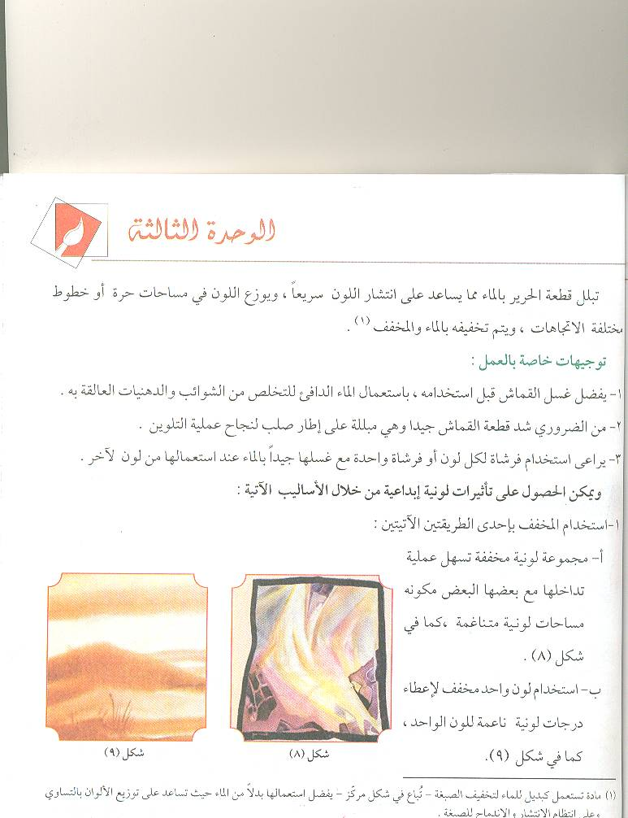
3- يراعي استخدام فرشاة لكل لون أو فرشاة واحدة مع غسلها جيداً بالماء عند استعمالها من لون لأخر.
ماهي أساليب الحصول على تأثيرات لونية إبداعية :
1- استخدام المخفف بإحدى الطريقتين الآتيتين :
أ- مجموعة لونية مخففة تسهل عملية تداخلها مع
بعضها البعض مكونه مساحات لونية متناغمة .
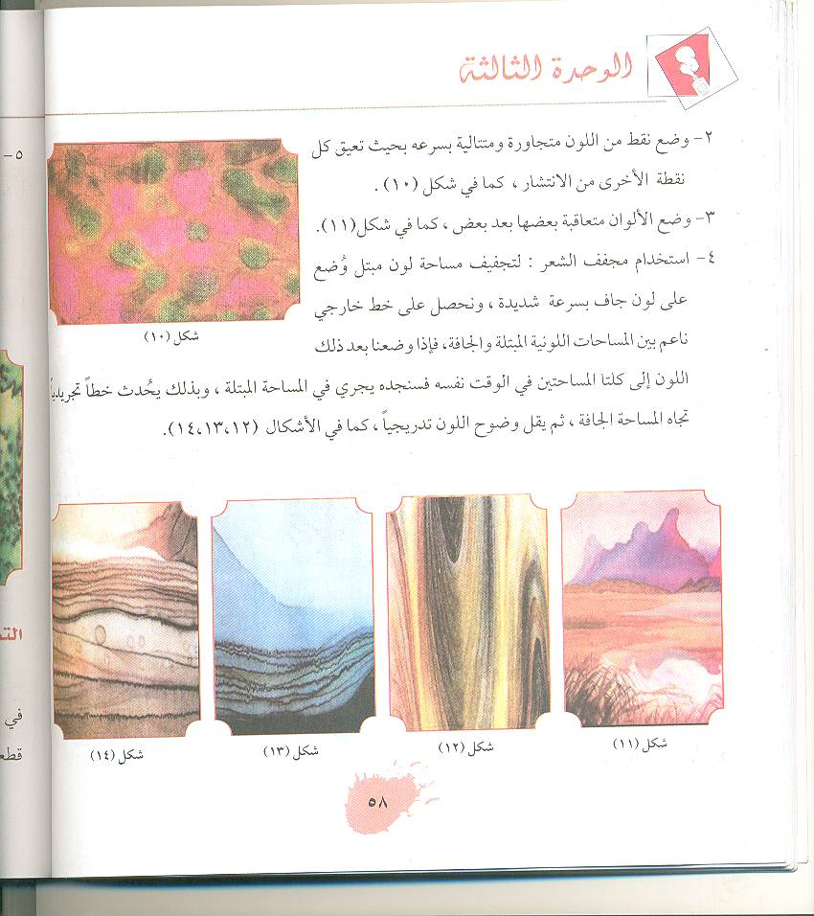
ب- استخدام لون واحد مخفف لإعطاء درجات
لونية ناعمة للون الواحد .
2- وضع نقط من اللون متجاورة ومتتالية بسرعة
بحيث تعيق كل نقطة الأخرى من الانتشار.
3- وضع الألوان متعاقبة بعضها بعد بعض .
4- استخدام مجفف الشعر لتجفيف مساحة لون
مبتل وضع على لون جاف بسرعة شديدة ونحصل على خط خارجي ناعم بين المساحات اللونية المبتلة والجافة ،فإذا وضعنا بعد ذلك اللون الى كلتا المساحتين في الوقت نفسه فسنجده يجري في المساحة المبتلة وبذلك يحدث خطا تجاه المساحة الجافة ، ثم يقل وضوح اللون تدريجياً .

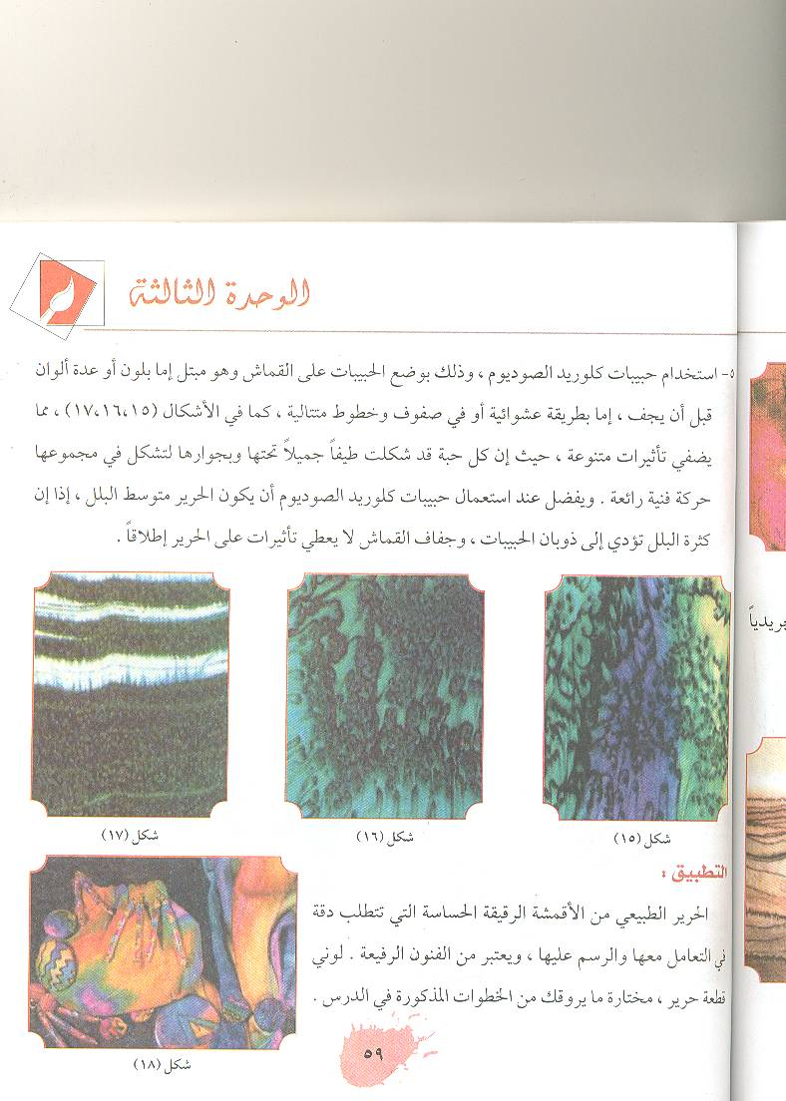
- استخدام حبيبات كلوريد الصوديوم كلوريد الصوديوم وذلك بوضع الحبيبات على القماش وهو مبتل إما بلون أو عدة ألوان قبل أن يجف أما بطريقة عشوائية أو في صفوف وخطوط متتالية .مما يضفي تأثيرات متنوعة
- ، حيث أن كل حبة قد شكلت طيفاً جميلاً تحتها وبجوارها
- لتشكل في مجموعها حركة فنية رائعة . ويفضل عند
- استعمال حبيبات كلوريد الصوديوم أن يكون الحرير متوسط
- البلل ، إذا إن كثرة البلل تؤدي إلى ذوبان الحبيبات وجفاف القماش لا يعطي تأثيرات على الحرير إطلاقا.
التطبيق:
الحرير الطبيعي من الأقمشة الرقيقة الحساسة التي تتطلب
دقة في التعامل معها والرسم عليها ويعتبر من الفنون
الرفيعة ، لوني قطعة حرير ، مختارة ما يروقك من الخطوات
المذكورة في الدرس .

التقويم:-
المتابعة الجيدة من قبل المعلمة والإشراف على الطالبات مع ملاحظة تجاوبهن في العمل والثناء على المجدات وتشجيع الضعيفات وتدوين بعض الأسئلة التي توضح مدى استجابتهن ومناقشتها معهن :-
- مدى قدرة الطالبة على تلوين قطعة الحرير المختارة ؟
- مدى مراعاة الطالبة القيم الفنية والجمالية تلوين قطعة الحرير؟

التقييم:-
عرض مجموعة من أعمال الطالبات في نهاية الحصة ومناقشة الطالبات في نقاط الضعف والقوة في العمل ومراعاة الفروق الفردية في ذلك.

المرجع:
أسامة النحاس ،التصميمات الزخرفية الملونة.

التاريخ: | الحصة : | الفصل:
تنفيذ قطعة فنية بالرسم على الأقمشة الحريرية
الخطة : طباعة | الهدف: التعرف على الأساليب المختلفة للرسم والتلوين على الحرير
القيمة : حب العمل | الشاهد : قال رسول الله صلى الله عليه و سلم :"إعملوا فكل ميسر لما خلق له"

الأهداف الإجرائية السلوكية
يتوقع من الطالبة بعد نهاية الدرس أن :-
تذكر نبذة تاريخية عن انتشار صناعة الحرير.
تشرح فن التلوين على الحرير.
تجيد استخدام الأدوات والخامات الواردة في الدرس.
تعتز بقيمة قطعة الحرير التي أنتجتها.
توضح القيم الجمالية لفن الرسم على الأقمشة الحريرية
تشرح مفهوم التصميم.
تجيد استخدام المحدد ( الجوتا) بحرص.
تنفذ قطعة فنية بالرسم على الأقمشة الحريرية.
تستمتع بجماليات قطعة الحرير.
تبدي رأيها في القيم الجمالية لفن الرسم على الحرير وفيما تم انجازه من أعمال.
تحب الطالبة عملها إتباعا لقوله  : " إعملوا فكل ميسر لما خلق له"
الوسائل التعليمية:
كتاب الطالبة – نماذج لقطع فنية لاقمشة حريرية .

الخامات والأدوات :
أقمشة حريرية - ألوان حرير - إطار خشبي - دبابيس - فرش –حدد.
سير الدرس :
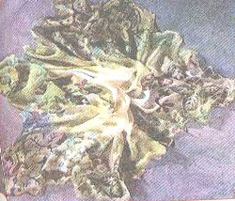
- المقدمة :
الرسم على الأقمشة الحريرية
الحرير خامة قماش طبيعية معروفة بالليونة والنعومة البالغة
والرقة والشفافية والصينيون أول من عرف الحرير .
واستخدم الصينيون الأفرع النباتية والزهور والكتابات الزخرفية الصينية بالإضافة الى الوحدات الرمزية.

العرض:
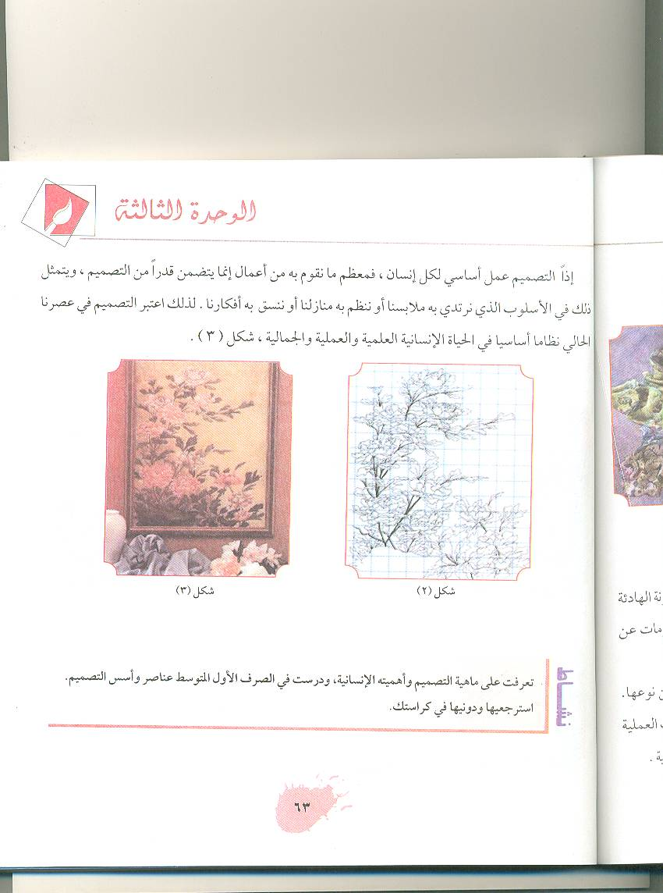
يحتوي الرسم على الحرير على قيم جمالية عالية تعتمد على رسم الخطوط الرقيقة والمساحات الملونة الهادئة التي تعطينا إحساسا بالتالف والتناغم والهدوء المستمد من طبيعة الخامة وخصائصها .
ماهو التصميم : هو احد المجالات التي يستحيل لأي عمل فني
أن يوجد بدونه فهو تلك العملية الكاملة لتخطيط وتنظيم عناصر
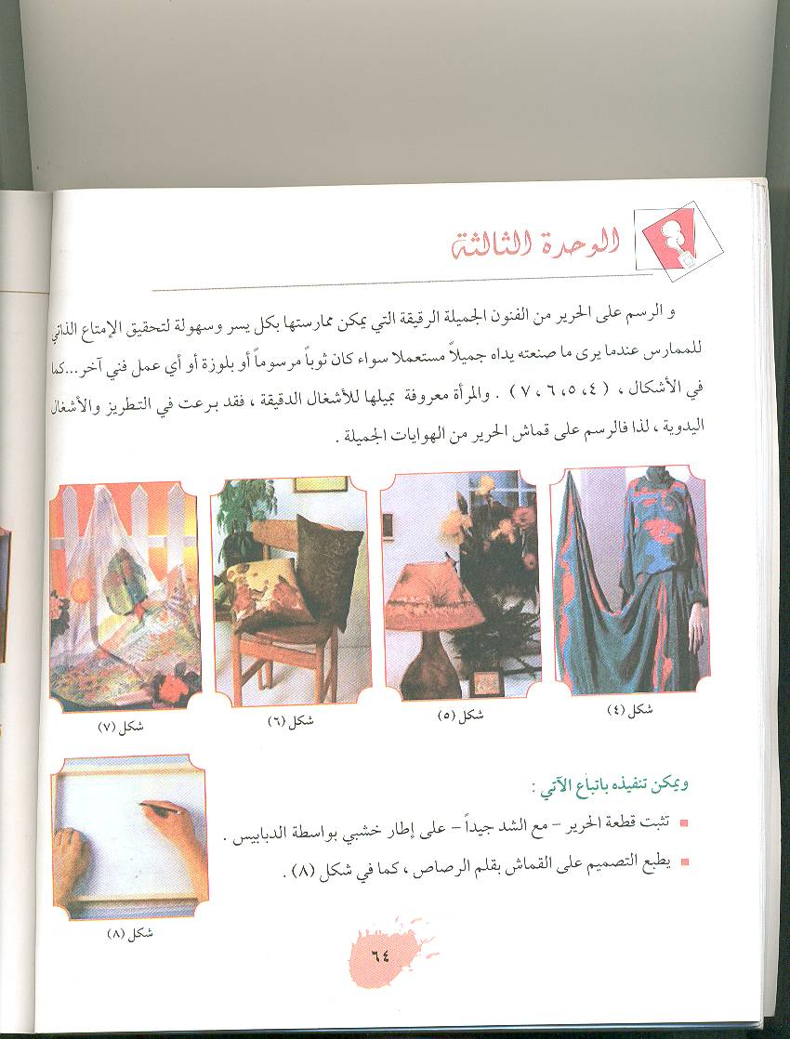
شكل ما وإنشائه بطريقة مريحة ومرضية من الناحيتين الوظيفية والجمالية .

البيان العملي :
خطوات تنفيذ قطعة فنية بالرسم على الأقمشة الحريرية :
- تثبت قطعة الحرير – مع الشد جيداً على إطار خشبي بواسطة الدبابيس .
- يطبع التصميم على القماش بقلم الرصاص .
- ثم تحدد معالم التصميم بالمحدد ( الجوتا) ويترك إلى أن يجف .
الجوتا : عبارة عن عصارة غروية من قشرة شجرة الجوتا التي تنبت في جنوب شرق آسيا وهي نوع من من نبات المطاط له خاصية عدم تسرب الألوان من مساحة لاخرى ومنه الشفاف والفضي والذهبي وغيره.
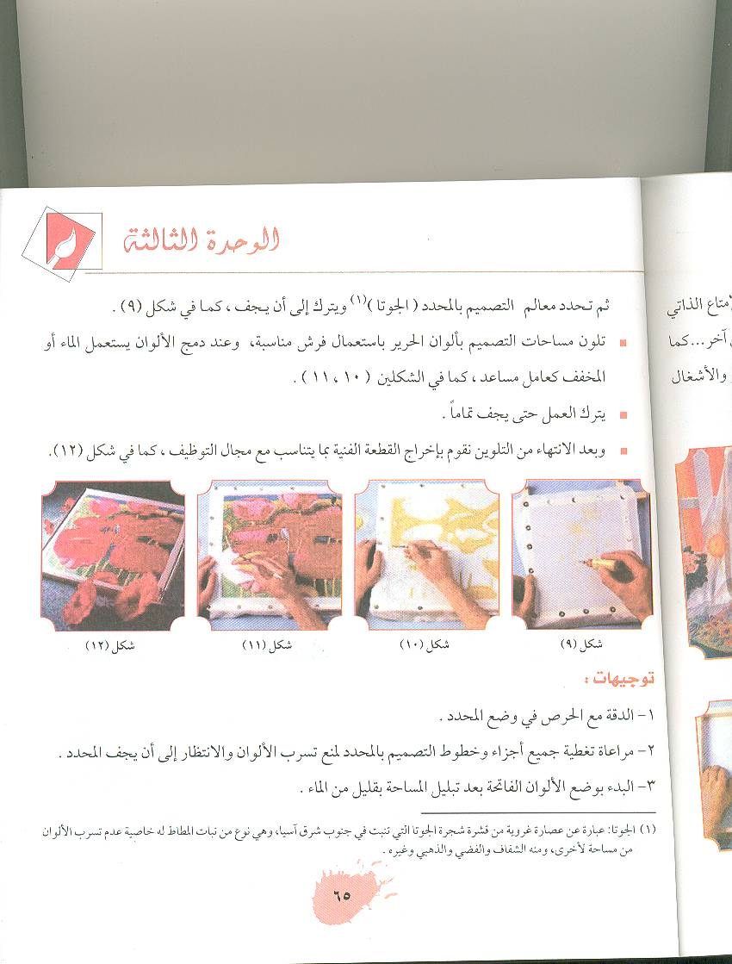
- تلون مساحات التصميم بألوان الحرير باستعمال فرش مناسبة وعند دمج الألوان يستعمل الماء أو المخفف كعامل مساعد.
- يترك العمل حتى يجف تماماً .
- بعد الانتهاء من التلوين نقوم بإخراج القطعة الفنية بما يناسب مع مجال التوظيف .
توجيهات :
- الدقة مع الحرص في وضع المحدد.
- مراعاة تغطية جميع أجزاء وخطوط التصميم بالمحدد لمنع تسرب الألوان والانتظار إلى أن يجف المحدد.
- البدء بوضع الألوان الفاتحة بعد تبليل المساحة بقليل من الماء.

4- مراعاة التلوين من المنتصف اذا كانت المساحة صغيرة أما في المساحات الكبيرة فنبدأ التلوين على جانب واحد وليكتمل إلى الجانب الآخر قليلاً قليلاً .
5- لإزالة العلامات غير المرغوب فيها من ( الجوتا)توضع قطعة من الورق الخفيف تحت المساحة ثم تزن باستعمال قطعة قطن مغموسة في المخفف أوبكي القطعة.

التطبيق:
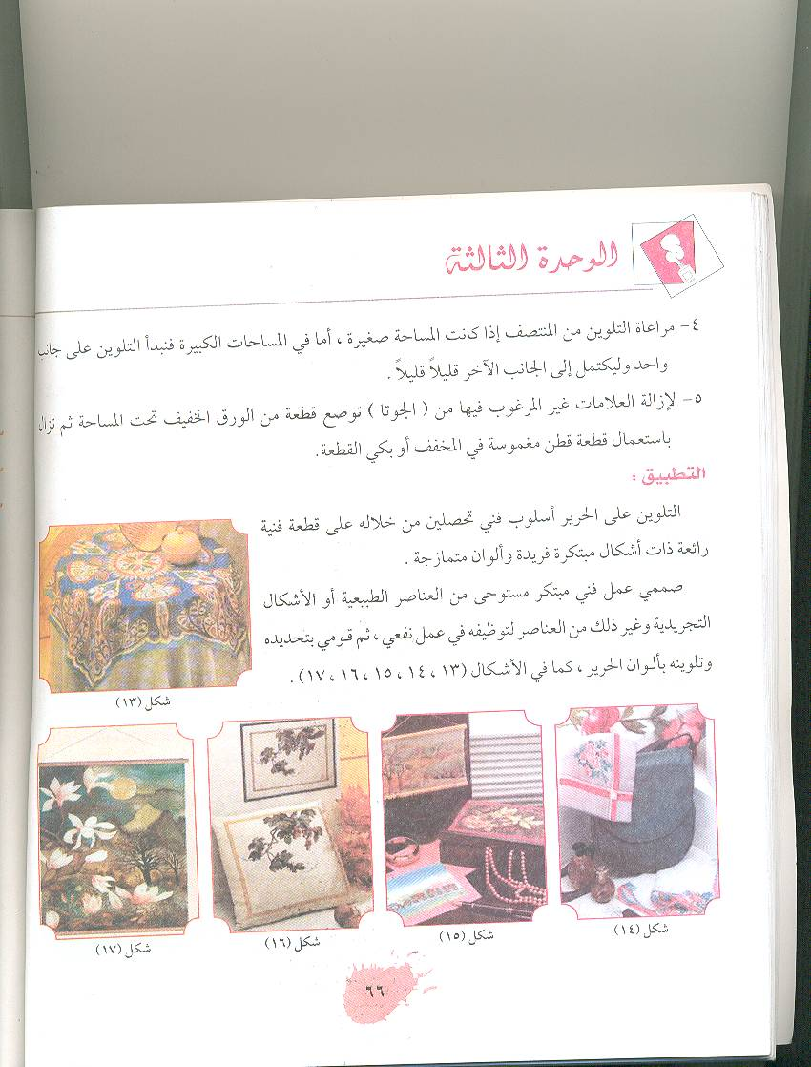
التلوين على الحرير أسلوب فني تحصلين من خلاله على قطعة
فنية رائعة ذات أشكال مبتكرة فريدة وألوان متمازجة .
صمي عمل فني مبتكر مستوحى من العناصر الطبيعية أو الأشكال
التجريدية وغير ذلك من العناصر لتوظيفه في عمل نفعي ، ثم قومي
بتحديده وتلوينه بألوان الحرير .

التقويم:-
المتابعة الجيدة من قبل المعلمة والإشراف على الطالبات مع ملاحظة تجاوبهن في العمل والثناء على المجدات وتشجيع الضعيفات وتدوين بعض الأسئلة التي توضح مدى استجابتهن ومناقشتها معهن :-
- مدى قدرة الطالبة على تنفيذ قطعة فنية بالرسم على الأقمشة الحريرية ؟
- مدى مراعاة الطالبة القيم الفنية والجمالية في تنفيذ القطعة الفنية؟

التقييم:-
عرض مجموعة من أعمال الطالبات في نهاية الحصة ومناقشة الطالبات في نقاط الضعف والقوة في العمل ومراعاة الفروق الفردية في ذلك.

المرجع:
أسامة النحاس ،التصميمات الزخرفية الملونة.

التاريخ: | الحصة : | الفصل:
استكمال الموضوع السابق
الخطة : طباعة | الهدف: التعرف على الأساليب المختلفة للرسم والتلوين على الحرير
القيمة : حب العمل | الشاهد : قال رسول الله صلى الله عليه و سلم : "إعملوا فكل ميسر لما خلق له"

الأهداف الإجرائية السلوكية
يتوقع من الطالبة بعد نهاية الدرس أن :-
تذكر نبذة تاريخية عن انتشار صناعة الحرير.
تشرح فن التلوين على الحرير.
تجيد استخدام الأدوات والخامات الواردة في الدرس.
تعتز بقيمة قطعة الحرير التي أنتجتها.
توضح القيم الجمالية لفن الرسم على الأقمشة الحريرية
تشرح مفهوم التصميم.
تجيد استخدام المحدد ( الجوتا) بحرص.
تنفذ قطعة فنية بالرسم على الأقمشة الحريرية.
تستمتع بجماليات قطعة الحرير.
تبدي رأيها في القيم الجمالية لفن الرسم على الحرير وفيما تم انجازه من أعمال.
تحب الطالبة عملها إتباعا لقوله  : " أعملوا فكل ميسر لما خلق له"
الوسائل التعليمية:
كتاب الطالبة – نماذج لقطع فنية لأقمشة حريرية .

الخامات والأدوات :
أقمشة حريرية - ألوان حرير - إطار خشبي - دبابيس - فرش –حدد.
سير الدرس :
- المقدمة :
الرسم على الأقمشة الحريرية
الحرير خامة قماش طبيعية معروفة بالليونة والنعومة البالغة
والرقة والشفافية والصينيون أول من عرف الحرير .
واستخدم الصينيون الأفرع النباتية والزهور والكتابات الزخرفية الصينية بالإضافة إلى الوحدات الرمزية.

العرض:
يحتوي الرسم على الحرير على قيم جمالية عالية تعتمد على رسم الخطوط الرقيقة والمساحات الملونة الهادئة التي تعطينا إحساسا بالتالف والتناغم والهدوء المستمد من طبيعة الخامة وخصائصها .
ماهو التصميم : هو احد المجالات التي يستحيل لأي عمل فني
أن يوجد بدونه فهو تلك العملية الكاملة لتخطيط وتنظيم عناصر
شكل ما وإنشائه بطريقة مريحة ومرضية من الناحيتين الوظيفية والجمالية .

البيان العملي :
خطوات تنفيذ قطعة فنية بالرسم على الأقمشة الحريرية :
- تثبت قطعة الحرير – مع الشد جيداً على إطار خشبي بواسطة الدبابيس .
- يطبع التصميم على القماش بقلم الرصاص .
- ثم تحدد معالم التصميم بالمحدد ( الجوتا) ويترك إلى أن يجف .
الجوتا : عبارة عن عصارة غروية من قشرة شجرة الجوتا التي تنبت في جنوب شرق آسيا وهي نوع من نبات المطاط له خاصية عدم تسرب الألوان من مساحة لأخرى ومنه الشفاف والفضي والذهبي وغيره.
- تلون مساحات التصميم بألوان الحرير باستعمال فرش مناسبة وعند دمج الألوان يستعمل الماء أو المخفف كعامل مساعد.
- يترك العمل حتى يجف تماماً .
- بعد الانتهاء من التلوين نقوم بإخراج القطعة الفنية بما يناسب مع مجال التوظيف .
توجيهات :
-الدقة مع الحرص في وضع المحدد.
-مراعاة تغطية جميع أجزاء وخطوط التصميم بالمحدد لمنع تسرب الألوان والانتظار إلى أن يجف المحدد.
-البدء بوضع الألوان الفاتحة بعد تبليل المساحة بقليل من الماء.

- مراعاة التلوين من المنتصف إذا كانت المساحة صغيرة أما في المساحات الكبيرة فنبدأ التلوين على جانب واحد وليكتمل إلى الجانب الآخر قليلاً قليلاً .
- لإزالة العلامات غير المرغوب فيها من ( الجوتا)توضع قطعة من الورق الخفيف تحت المساحة ثم تزن باستعمال قطعة قطن مغموسة في المخفف أو بكي القطعة.

التطبيق:
التلوين على الحرير أسلوب فني تحصلين من خلاله على قطعة
فنية رائعة ذات أشكال مبتكرة فريدة وألوان متمازجة .
صمي عمل فني مبتكر مستوحى من العناصر الطبيعية أو الأشكال
التجريدية وغير ذلك من العناصر لتوظيفه في عمل نفعي ، ثم قومي
بتحديده وتلوينه بألوان الحرير .

التقويم:-
المتابعة الجيدة من قبل المعلمة والإشراف على الطالبات مع ملاحظة تجاوبهن في العمل والثناء على المجدات وتشجيع الضعيفات وتدوين بعض الأسئلة التي توضح مدى استجابتهن ومناقشتها معهن :-
- مدى قدرة الطالبة على تنفيذ قطعة فنية بالرسم على الأقمشة الحريرية ؟
- مدى مراعاة الطالبة القيم الفنية والجمالية في تنفيذ القطعة الفنية؟

التقييم:-
عرض مجموعة من أعمال الطالبات في نهاية الحصة ومناقشة الطالبات في نقاط الضعف والقوة في العمل ومراعاة الفروق الفردية في ذلك.

المرجع:
أسامة النحاس ،التصميمات الزخرفية الملونة.

التاريخ: | الحصة : | الفصل:
الإخراج الفني للقطعة
الخطة : طباعة | الهدف: التعرف على الأساليب المختلفة للرسم والتلوين على الحرير
القيمة : حب العمل | الشاهد : قال رسول الله صلى الله عليه و سلم : "إعملوا فكل ميسر لما خلق له"

الأهداف الإجرائية السلوكية
يتوقع من الطالبة بعد نهاية الدرس أن :-
تذكر نبذة تاريخية عن انتشار صناعة الحرير.
تشرح فن التلوين على الحرير.
تجيد استخدام الأدوات والخامات الواردة في الدرس.
تعتز بقيمة قطعة الحرير التي أنتجتها.
توضح القيم الجمالية لفن الرسم على الأقمشة الحريرية
تشرح مفهوم التصميم.
تجيد استخدام المحدد ( الجوتا) بحرص.
تنفذ قطعة فنية بالرسم على الأقمشة الحريرية.
تستمتع بجماليات قطعة الحرير.
تبدي رأيها في القيم الجمالية لفن الرسم على الحرير وفيما تم انجازه من أعمال.
تحب الطالبة عملها إتباعا لقوله  : " أعملوا فكل ميسر لما خلق له"
الوسائل التعليمية:
كتاب الطالبة – نماذج لقطع فنية لأقمشة حريرية .

الخامات والأدوات :
أقمشة حريرية - ألوان حرير - إطار خشبي - دبابيس - فرش –حدد.
سير الدرس :
- المقدمة :
الرسم على الأقمشة الحريرية
الحرير خامة قماش طبيعية معروفة بالليونة والنعومة البالغة
والرقة والشفافية والصينيون أول من عرف الحرير .
واستخدم الصينيون الأفرع النباتية والزهور والكتابات الزخرفية الصينية بالإضافة إلى الوحدات الرمزية.

العرض:
يحتوي الرسم على الحرير على قيم جمالية عالية تعتمد على رسم الخطوط الرقيقة والمساحات الملونة الهادئة التي تعطينا إحساسا بالتالف والتناغم والهدوء المستمد من طبيعة الخامة وخصائصها .
ماهو التصميم : هو احد المجالات التي يستحيل لأي عمل فني
أن يوجد بدونه فهو تلك العملية الكاملة لتخطيط وتنظيم عناصر
شكل ما وإنشائه بطريقة مريحة ومرضية من الناحيتين الوظيفية والجمالية .

البيان العملي :
خطوات تنفيذ قطعة فنية بالرسم على الأقمشة الحريرية :
- تثبت قطعة الحرير – مع الشد جيداً على إطار خشبي بواسطة الدبابيس .
- يطبع التصميم على القماش بقلم الرصاص .
- ثم تحدد معالم التصميم بالمحدد ( الجوتا) ويترك إلى أن يجف .
الجوتا : عبارة عن عصارة غروية من قشرة شجرة الجوتا التي تنبت في جنوب شرق آسيا وهي نوع من نبات المطاط له خاصية عدم تسرب الألوان من مساحة لأخرى ومنه الشفاف والفضي والذهبي وغيره.
- تلون مساحات التصميم بألوان الحرير باستعمال فرش مناسبة وعند دمج الألوان يستعمل الماء أو المخفف كعامل مساعد.
- يترك العمل حتى يجف تماماً .
الاخراج الفني للقطعة :
- بعد الانتهاء من التلوين نقوم بإخراج القطعة الفنية بما يناسب مع مجال التوظيف .
توجيهات :
-الدقة مع الحرص في وضع المحدد.
-مراعاة تغطية جميع أجزاء وخطوط التصميم بالمحدد لمنع تسرب الألوان والانتظار إلى أن يجف المحدد.
-البدء بوضع الألوان الفاتحة بعد تبليل المساحة بقليل من الماء.

- مراعاة التلوين من المنتصف إذا كانت المساحة صغيرة أما في المساحات الكبيرة فنبدأ التلوين على جانب واحد وليكتمل إلى الجانب الآخر قليلاً قليلاً .
- لإزالة العلامات غير المرغوب فيها من ( الجوتا) توضع قطعة من الورق الخفيف تحت المساحة ثم تزن باستعمال قطعة قطن مغموسة في المخفف أو بكي القطعة.

التطبيق:
التلوين على الحرير أسلوب فني تحصلين من خلاله على قطعة
فنية رائعة ذات أشكال مبتكرة فريدة وألوان متمازجة .
صمي عمل فني مبتكر مستوحى من العناصر الطبيعية أو الأشكال
التجريدية وغير ذلك من العناصر لتوظيفه في عمل نفعي ، ثم قومي
بتحديده وتلوينه بألوان الحرير .

التقويم:-
المتابعة الجيدة من قبل المعلمة والإشراف على الطالبات مع ملاحظة تجاوبهن في العمل والثناء على المجدات وتشجيع الضعيفات وتدوين بعض الأسئلة التي توضح مدى استجابتهن ومناقشتها معهن :-
- مدى قدرة الطالبة على تنفيذ قطعة فنية بالرسم على الأقمشة الحريرية ؟
- مدى مراعاة الطالبة القيم الفنية والجمالية في تنفيذ القطعة الفنية؟

التقييم:-
عرض مجموعة من أعمال الطالبات في نهاية الحصة ومناقشة الطالبات في نقاط الضعف والقوة في العمل ومراعاة الفروق الفردية في ذلك.

المرجع:
أسامة النحاس ،التصميمات الزخرفية الملونة.

